СОГЛАСОВАНО  Директор по ОТ, ПБ и ООС  АО «МГЭС»  ________________В.В. Козырь  «_____» _______________2026 г. | УТВЕРЖДАЮ:  Директор АО «МГЭС»  ______________ Д.В. Гришак  «_____»_______________2026 г.

ТЕХНИЧЕСКОЕ ЗАДАНИЕ
на приобретение и поставку специальной одежды и обуви от общих производственных загрязнений и механических воздействий
и средств индивидуальной защиты

п. Мамакан, 2026 г.

- Данные АО «МГЭС»

1.1. Полное наименование предприятия (в соответствии с учредительными документами): Акционерное общество «Мамаканская ГЭС».
1.2. Юридический адрес: 666911, Иркутская область, Бодайбинский район, рп. Мамакан, ул. Красноармейская 15.

- Место, срок и условия поставки

2.1. Место поставки: склад ТК в г. Бодайбо.
2.2. Поставка товаров осуществляется автомобильным транспортом за счет средств поставщика до места поставки. Упаковка, маркировка, условия транспортировки, должны соответствовать требованиям, указанным в технических условиях производителя.
2.3. Расходы на транспортировку поставляемых материалов до места поставки входит в стоимость заявки/предложения участника.
2.4. Срок поставки: 60 дней с момента заключения Договора.

- Общие требования

3.1. Поставляемый товар должен быть новым товаром (товаром, который не был в употреблении, в ремонте, в том числе, который не был восстановлен, у которого не была осуществлена замена составных частей, не были восстановлены потребительские свойства). В случае обнаружения некачественного или несоответствующего заявленным требованиям товара Заказчик имеет право предъявить претензии Поставщику в течение всего срока гарантии и потребовать замены некачественного товара в согласованные сроки за счет Поставщика.
3.2. Подтверждением качества поставляемого товара со стороны Поставщика являются документы, установленного образца декларация о соответствии (действующий сертификат соответствия и т.п.) в случае установления действующим законодательством соответствующих требований. Поставщик гарантирует качество и надежность поставляемого товара в течение всего срока годности, установленного на товар, при условии соблюдения Заказчиком условий хранения (соблюдение температурного режима и т. д.).
3.3. Упаковка каждой единицы товара должна быть в индивидуальный полиэтиленовый или бумажно-полиэтиленовый пакет. Дополнительно весь товар должен быть упакован в упаковочную тару (коробку), обеспечивающую сохранность товара при транспортировке и хранении. Упаковка и маркировка должны соответствовать требованиям действующего законодательства, обеспечивать сохранность товара при транспортировке и хранении, упаковка должна быть новой, неповрежденной при транспортировке и иметь соответствующую маркировку. Остаточный срок годности на момент поставки товара должен составлять не менее 80%.
Срок предоставляемой гарантии: в соответствии с установленным производителем товара сроком гарантии на товар.

- Гарантийные обязательства

4.1. Срок гарантии на материалы должен быть не меньше срока гарантии, установленного производителем.

- Требования к специальной одежде

5.1. Общие требования к одежде специальной
5.1.1. Одежда специальная (далее – спецодежда) является средством индивидуальной защиты тела, верхних и нижних конечностей работающих от вредных и опасных факторов, основными из которых являются: общие производственные загрязнения, пониженная и повышенная температура, учитывая климатические особенности районов, контакт с химическими веществами, вредные биологические факторы.

5.2. Требования к маркировке

5.2.1. Специальная одежда должна иметь маркировку. Маркировка наносится непосредственно на изделие и на его упаковку [2] ГОСТ 12.4.103-2020, [3] ГОСТ 12.4.115-82.

5.2.2. Маркировка средств индивидуальной защиты должна содержать основные сведения, характеризующие эти средства, а также сведения о защитных свойствах и способе ухода. Информация должна наноситься любым рельефным способом (в том числе тиснение, шелкография, гравировка, литье, штамповка) либо трудноудаляемой краской непосредственно на изделие или на трудноудаляемую этикетку, прикрепленную к изделию.
Информация должна быть легко читаемой, стойкой при хранении, перевозке, реализации и использовании продукции по назначению в течение всего срока годности, срока службы и (или) гарантийного срока хранения.
5.2.3. В основные сведения должны входить:
- товарный знак или наименование и товарный знак изготовителя;
- местонахождение изготовителя;
- размер;
- дата выпуска (месяц и две последние цифры года, проставляемые арабскими цифрами).
- наименование или артикул модели;
- защитные свойства;
- состав ткани;
- уход за изделием;
- знак соответствия ГОСТ;
- единый знак обращения продукции на рынке государств-членов Таможенного
союза;
- обозначение технического регламента Таможенного союза;
- сведения о классе защиты и климатическом поясе (для утепленной спецодежды).
5.2.4. В маркировке средств защиты, теряющих защитные свойства в процессе хранения и (или) эксплуатации, указывают гарантийный срок. Гарантии изготовителя включают в маркировку в случаях, установленных в стандартах и технических условиях на конкретные виды средств индивидуальной защиты работающих.
5.2.5. Маркировка способов ухода за текстильной защитной одеждой производится по ГОСТ 16958 [4].
5.2.6. Основные символы, обозначающие способы ухода за изделиями, должны соответствовать значениям, указанным в таблице 1.
Таблица 1
Символ | Значение
 | Стирка, включая замачивание, предварительную стирку, полоскание, нагревание и механическое воздействие
 | Отбеливание
 | Глажение и прессование под воздействием тепла, способ восстановления формы и внешнего вида с помощью соответствующего прибора
 | Химическая чистка с применением органических растворителей
 | Сушка после стирки в аппарате или другим подходящим способом

5.3. Требования к эксплуатационной документации
5.3.1. Указания по эксплуатации специальной одежды включаются в эксплуатационную документацию на специальную одежду и должны содержать:
1) область применения;
2) порядок использования средств индивидуальной защиты (для средств индивидуальной защиты сложной конструкции);
3) вид средства индивидуальной защиты согласно приложению 1 к [1] ТР ТС 019/2011;
4) наименование средства индивидуальной защиты;
5) показатели защитных и эксплуатационных свойств средства индивидуальной защиты согласно требованиям к информации для приобретателя (пользователя) и условия, при которых эти показатели достигаются;
6) сведения о способах безопасного применения средства индивидуальной защиты;
7) информацию о размере средства индивидуальной защиты в единицах измерения, применяемых в государствах – членах Таможенного союза (при наличии);
8) правила, условия и сроки хранения средства индивидуальной защиты;
9) единый знак обращения продукции на рынке государств-членов Таможенного союза;
10) обозначение [1] ТР ТС 019/2011, требованиям которого должно соответствовать средство индивидуальной защиты;
11) наименование страны-изготовителя и наименование изготовителя, его юридический адрес;
12) сведения о документе, в соответствии с которым изготовлено средство индивидуальной защиты;
13) дату изготовления и/или срок хранения или дату истечения срока годности, если они установлены, допускается указание срока хранения с обязательным указанием информации о месте нанесения и способе определения даты изготовления или окончания срока хранения;
14) срок хранения для средств индивидуальной защиты, теряющих защитные свойства в процессе хранения;
15) гарантии изготовителя при использовании изделия по назначению.
Информация при маркировке костюма должна быть исчерпывающей, точной, легко читаемой, четко выполненной несмываемой краской, стойкой на протяжении всего срока при хранении и эксплуатации изделия.
Гарантийные сроки хранения, гарантийные обязательства, сроки эксплуатации:
Спецодежда (костюмы, куртки, брюки, полукомбинезоны):
Срок хранения (срок годности) изделий, включая срок эксплуатации – 5 лет с даты производства.
Гарантийный срок по качеству изготовления с даты поставки – 1 год.

5.4. Костюм рабочий мужской утепленный в корпоративном стиле.
Костюм мужской для защиты от пониженных температур должен быть изготовлен в соответствии с ТР ТС 019/2011 «О безопасности средств индивидуальной защиты».
Функциональные характеристики: Одежда специальная защитная от воздействия пониженных температур, от ветра (3-4 классы защиты, для эксплуатации в IV и «Особом» климатических поясах), от механических воздействий (истирания) и общих производственных загрязнений.
Защитные свойства: соответствует ТР ТС 019/2011; ГОСТ 12.4.303-2016 р.4, п. 5.3.2 табл.1, п.5.3.3., п. 5.4.1.1. таб.3, п.5.5.15; ГОСТ 12.4.280-2014 п.5.3.10 таб.1, п. 5.4.2.1. таб.3, п. 5.4.2.2.
Цвет: темно-синий с красным
Технические характеристики:
Куртка с пристёгивающимися капюшоном, меховым воротником и утепляющей подкладкой. С центральной застежкой на тесьму «молния» до верха воротника-стойки, закрытую лево- и правосторонней планками с текстильной застёжкой, внутренней планкой под молнию в верхней части, кулисками по линии талии и низу.
Полочка состоит из частей: кокетки, центральной, верхней, средней, боковой и нижней. Полочка с верхним карманом в шве стачивания средней и боковой частей с застёжкой на кнопку и нижним накладным карманом с клапаном с текстильной застёжкой. Нижний накладной карман входит в боковой шов, шов притачивания центральной части полочки и в подгибку низа изделия.
Спинка состоит из частей: кокетки, верхней, средней и нижней.
Полочки и спинка с внутренними отлетными кокетками из подкладочной ткани.
Рукав трёхшовный с притачной манжетой, состоит из частей: передней, вставки передней, средней, задней и вставки задней части. На левом рукаве накладной карман с односторонней складкой по центру и клапаном с текстильной застежкой. Складка накладного кармана рукава фиксируется эластичной лентой. Концы эластичной ленты закреплены под текстильной застежкой. Манжета рукава состоит из двух частей: внешней с хлястиком с текстильной застежкой и внутренней с эластичной лентой.
Воротник – стойка. Внешний воротник-стойка с отделочной вставкой по отлету. В шве втачивания воротника-стойки планка с кнопками для пристегивания капюшона. Концы планки входят в швы притачивания центральных частей полочек. На внутреннем воротнике-стойке вверху пуговицы, на вставке обмётанные петли для пристёгивания мехового воротника.
Капюшон утеплённый состоит из средней, боковых частей и вставок, с текстильной застёжкой в подбородочной части, кулиской по лицевому вырезу со шнуром и фиксаторами. Концы шнура выводятся петлёй через прорезные обмётанные петли на боковых частях с лицевой стороны. По низу капюшона кнопки для пристегивания к куртке.
Кулиска по линии талии со шнуром, фиксаторами и наконечниками. Шнур кулиски по линии талии выводится через обметанные петли на подборте. Кулиска по линии низа со шнуром и фиксаторами.
Петли шнура кулиски по низу выводятся с изнаночной стороны через обметанные петли на подгибке низа в области боковых швов и крепятся навесными петлями в боковых швах.
Меховой воротник пристёгивается к внутреннему воротнику-стойке на обмётанные петли и пуговицы. На нижнем воротнике вверху планка с прорезными обмётанными петлями, внизу пуговицы для пристёгивания к вставке внутреннего воротника-стойки.
С внутренней стороны куртки по низу рукавов у манжет и у вершин боковых швов навесные петли для крепления утепляющей подкладки.
Детали из ткани верха отделочного цвета: верхние части полочек, верхняя часть спинки, вставка внешнего воротника-стойки, вставки передних и задних частей рукавов, вставки боковых частей капюшона.
Световозвращающая лента: на средней части капюшона, на полочках и спинке по наметке на лекалах.
Пристёгивающаяся утепляющая подкладка куртки с трикотажными манжетами, крепится к изделию с помощью пуговиц и прорезных петель на подборте и планке куртки, навесных - по боковым швам и рукавам. Срезы горловины, борта и низа куртки утепляющей подкладки окантованы.
Полукомбинезон с пристёгивающейся утепляющей подкладкой, отрезными передом лифа и спинкой, кулиской по линии талии спинки с эластичной лентой, центральной застежкой на тесьму «молния», закрытую планкой вверху с текстильной застёжкой, бретелями.
Передние половинки состоят из частей: верхних, нижних и вставок нижних частей. Верхние части передних половинок с боковыми накладными карманами с наклонной линией входа, нижние части с отделочными вставками.
Бретели со вставками из эластичной ленты сзади и застежками "карабин" спереди.
Детали из ткани верха отделочного цвета: вставка нижней части передней половинки.
Световозвращающая лента: по низу передних и задних половинок по наметке.
Пристёгивающаяся утепляющая подкладка полукомбинезона крепится к изделию с помощью пуговиц и петель на обтачках полукомбинезона, навесных петель в вершинах боковых швов и завязки по низу боковых швов. По боковым швам внизу - разрезы, линия низа фигурная. В шаговых швах двойная киперная лента для фиксации вокруг ноги. Срезы пройм, верха передних половинок и спинки, среднего шва передних половинок, низа утепляющей подкладки - окантованы.

Требования к материалам:
Ткань верха: Ткань "Стимул-240" С-172ЮГ/150 ВО т.син №5256, полиэфир – 65%, хлопок – 35%, 240 г/м², ВО.
Утеплитель: "Термофайбер" 150г/м², куртка – 3 слоя, полукомбинезон – 2 слоя; ветрозащитная ткань
Наличие химических или механических повреждений на изделии не допускается.
На комплекте обязательно должен быть предусмотрен трудноудаляемый ярлык с нанесенной маркировкой. Маркировка должна соответствовать ТР ТС 019/2011 и содержать следующую информацию:
-наименование изделия (при наличии - наименование модели, кода, артикула);
-наименование изготовителя и (или) его товарный знак (при наличии);
-защитные свойства;
-размер;
-обозначение технического регламента Таможенного союза, требованиям которого должно соответствовать изделие;
-дата (месяц, год) изготовления или дата окончания срока годности, если она установлена;
-сведения о классе защиты;
-сведения о способах ухода и требованиях к утилизации средства индивидуальной защиты;
-сведения о документе, в соответствии с которым изготовлено средство индивидуальной защиты.
Маркировка должна быть нанесена несмываемой краской на русском языке, четкая и разборчивая.
Обязательно предоставление Сертификата соответствия / Декларации о соответствии ТР ТС 019/2011.

Конструкция представлена на эскизе:

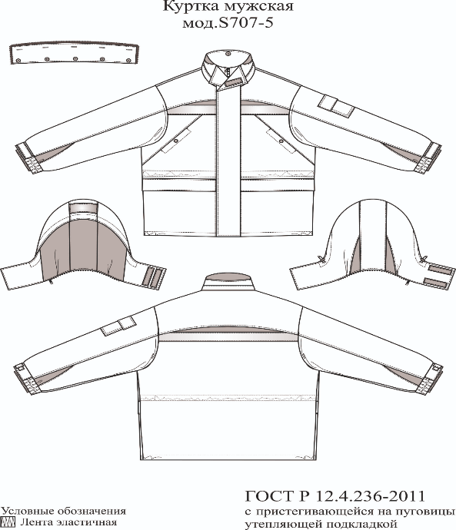

Изображение приведено для общего представления о средстве индивидуальной защиты. При выборе средства индивидуальной защиты следует руководствоваться только требованиями, указанными в текстовой части.
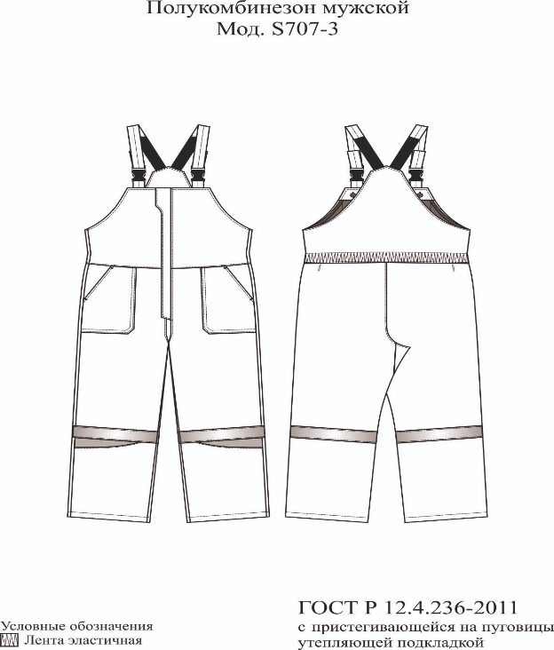

Изображение приведено для общего представления о средстве индивидуальной защиты. При выборе средства индивидуальной защиты следует руководствоваться только требованиями, указанными в текстовой части.
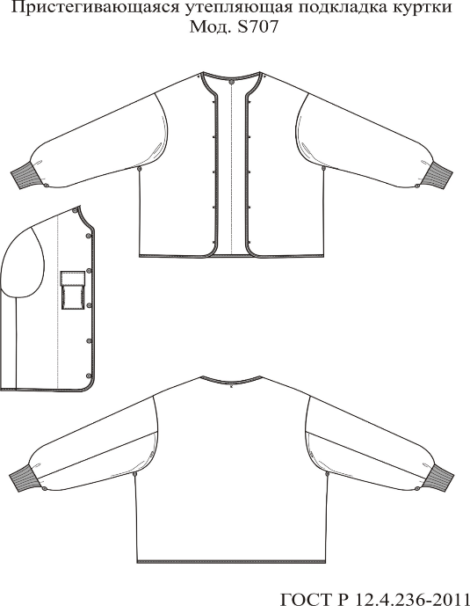

Изображение приведено для общего представления о средстве индивидуальной защиты. При выборе средства индивидуальной защиты следует руководствоваться только требованиями, указанными в текстовой части.
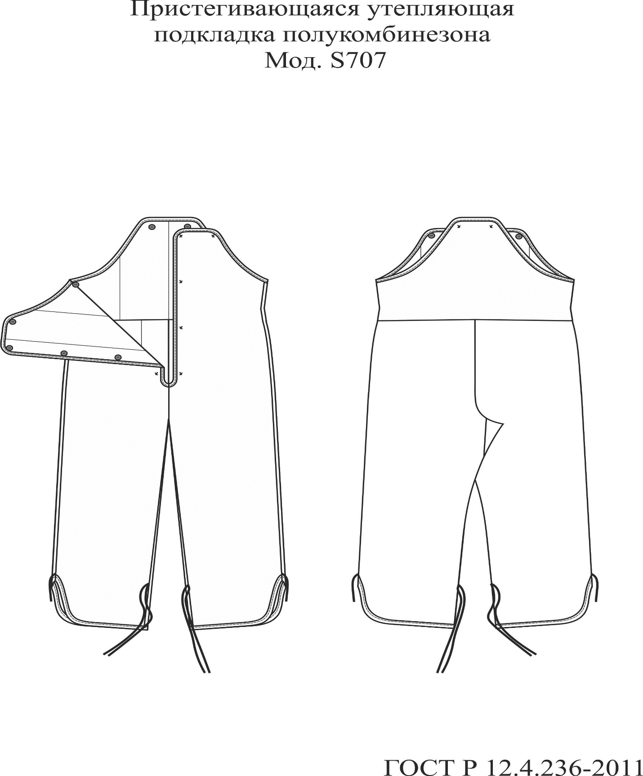

Изображение приведено для общего представления о средстве индивидуальной защиты. При выборе средства индивидуальной защиты следует руководствоваться только требованиями, указанными в текстовой части.

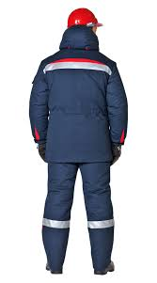
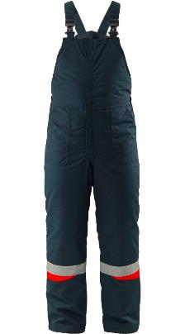
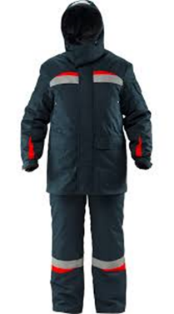

Изображение приведено для общего представления о средстве индивидуальной защиты. При выборе средства индивидуальной защиты следует руководствоваться только требованиями, указанными в текстовой части.

5.5. Костюм мужской утепленный ИТР в корпоративном стиле.
Костюм мужской для защиты от пониженных температур должен быть изготовлен в соответствии с ТР ТС 019/2011 «О безопасности средств индивидуальной защиты».
Функциональные характеристики: Костюм мужской защищает от пониженных температур и соответствует 4 классу защиты от пониженных температур воздуха и ветра, предназначен для эксплуатации в I, II, III, IV и особом климатических поясах.
Состав комплекта: куртка, полукомбинезон.
Защитные свойства: соответствует ТР ТС 019/2011, ГОСТ Р 12.4.303-2016, ГОСТ 12.4.280-2014, ГОСТ 12.4.251-2013 п.5.2.3, ГОСТ 11209-2014 п. 7.20,
Цвет: темно-синий с черным
Технические характеристики:
Куртка прямая удлинённая с притачной утепляющей подкладкой, пристегивающимися жилетом,
капюшоном, лицевым клапаном, центральной застежкой на тесьму "молния" до верха воротника-стойки,
закрытую право- и левосторонней планками с застёжкой на кнопки и текстильную застёжку, внутренней правосторонней планкой под молнию, кулисками по линии талии и низу.
Полочки с кокетками, боковыми и центральными частями, верхними карманами в швах
притачивания боковых частей и нижними двойными накладными карманами. Верхний карман с застежкой на тесьму "молния" и клапаном. Верхний боковой срез клапана входит в шов притачивания кокетки. Нижний двойной накладной карман состоит из большого и малого с клапаном с текстильной застежкой. Большой с горизонтальной линией входа, малый с наклонной. Клапан накладного кармана фигурной формы с выправленным отделочным кантом из нижней детали.
Спинка удлиненная с фигурной линией низа, накладной кокеткой и накладкой по низу.
Рукава состоят из передних, задних и нижних частей. Задняя часть рукава с налокотником, нижняя
часть с хлястиком-затяжником с текстильной застежкой. На левом рукаве прорезной карман в рамку
с застежкой на тесьму "молния" с обтачками со шнуром.
Воротник широкая стойка. В шве втачивания внешней стойки молния для пристегивания капюшона закрытая планкой. На внутреннем воротнике в швах притачивания тесьмы "молния" для пристёгивания жилета над молнией закругленная вставка. Верхний срез вставки входит в шов обтачивания воротника-стойки. Капюшон на притачной утепляющей подкладке с пристегивающейся меховой опушкой, состоит из
козырька, средней и боковых частей с текстильной застежкой в подбородочной части, кулиской по лицевому вырезу со шнуром с фиксаторами. Для регулирования объёма на средней части капюшона регулятор высоты капюшона с эластичным шнуром и фиксатором. В шве стачивания обтачки капюшона с подкладкой планки с текстильной застежкой для пристегивания лицевого клапана. По низу капюшона тесьма "молния" для пристегивания к куртке.
Кулиска по низу с эластичным шнуром и фиксаторами. Петли шнура выводятся на подгибке низа через люверсы в области боковых швов и крепятся петлями из ленты д/вешалок в боковых швах.
Лицевой клапан утепленный с эластичной лентой по верхней и нижней сторонам. По боковым сторонам текстильная застежка для пристегивания к капюшону.
Притачная подкладка с трикотажными манжетами с отверстием для пальца, внутренним накладным
карманом на левой полочке с застежкой на тесьму "молния", кулиской по линии талии. Тесьма "молния" для пристегивания жилета входит в шов стачивания внутреннего среза подборта и подкладки и закрывается планкой. Кулиска по линии талии с эластичным шнуром, фиксаторами. Концы шнура выводятся через
люверсы в левом боковом шве.
Световозвращающая лента: на кокетках полочек, спинки, рукавах.
Полукомбинезон с притачной утепляющей подкладкой, притачным лифом, центральной застежкой на тесьму "молния", закрытую планкой с застежкой на кнопку, бретелями, шлевками по линии талии.
Перед лифа с накладными наклонными карманами.
Передние половинки с карманами с отрезным бочком, усилительными накладками. Передние половинки
и усилительные накладки с мягкими складками по боковым и шаговым швам. Спинка, цельнокроеная с верхней частью задних половинок, с кулиской по линии талии с эластичной лентой. Задние половинки с отлетной нижней частью, фиксирующейся на тесьму "молния", закрытую ветрозащитным клапаном с текстильной застежкой и внутренней планкой под молнию, усилительными накладками в области сиденья и по низу.
Бретели из эластичной ленты с регулируемыми вставками в области плечевых швов, застежками "карабин" со стороны переда лифа. Вставки со шлевками для крепления на бретели из стропы.
Подкладка состоит из верхних и нижних частей передних и задних половинок. В шов стачивания верхних
и нижних частей передних и задних половинок втачаны напульсники с эластичной лентой по нижнему краю и планками с текстильной застежкой со стороны бокового шва.
Полукомбинезон с деталями из ткани верха отделочного цвета.
Световозвращающая лента: на передних и задних половинках.
Жилет с притачной утепляющей подкладкой, с центральной застежкой на тесьму "молния", воротником-стойка. Полочки с нижними прорезными карманами "в рамку" с застежкой на тесьму "молния".
Притачная подкладка с накладным карманом на левой полочке, баской по линии талии. Накладной карман с горизонтальным входом с застежкой на тесьму "молния".

Требования к материалам:
Ткань верха: Ткань "Немо" /149 НМВО син., полиамид – 100%, 120 г/м², ПУ-мембрана паропроницаемая, WR, НМВО.
Отделочная ткань: Ткань "Немо Хеви" /149 НМВО, 190 г/м², ПУ-мембрана паропроницаемая, WR, НМВО
Утеплитель: «Шелтер®Микро», 100 г/м², 2 слоя (куртка, полукомбинезон), 1 слой (жилет)
Наличие химических или механических повреждений на изделии не допускается.
На комплекте обязательно должен быть предусмотрен трудноудаляемый ярлык с нанесенной маркировкой. Маркировка должна соответствовать ТР ТС 019/2011 и содержать следующую информацию:
-наименование изделия (при наличии - наименование модели, кода, артикула);
-наименование изготовителя и (или) его товарный знак (при наличии);
-защитные свойства;
-размер;
-обозначение технического регламента Таможенного союза, требованиям которого должно соответствовать изделие;
-дата (месяц, год) изготовления или дата окончания срока годности, если она установлена;
-сведения о классе защиты;
-сведения о способах ухода и требованиях к утилизации средства индивидуальной защиты;
-сведения о документе, в соответствии с которым изготовлено средство индивидуальной защиты.
Маркировка должна быть нанесена несмываемой краской на русском языке, четкая и разборчивая.
Обязательно предоставление Сертификата соответствия / Декларации о соответствии ТР ТС 019/2011.

Конструкция представлена на эскизе:

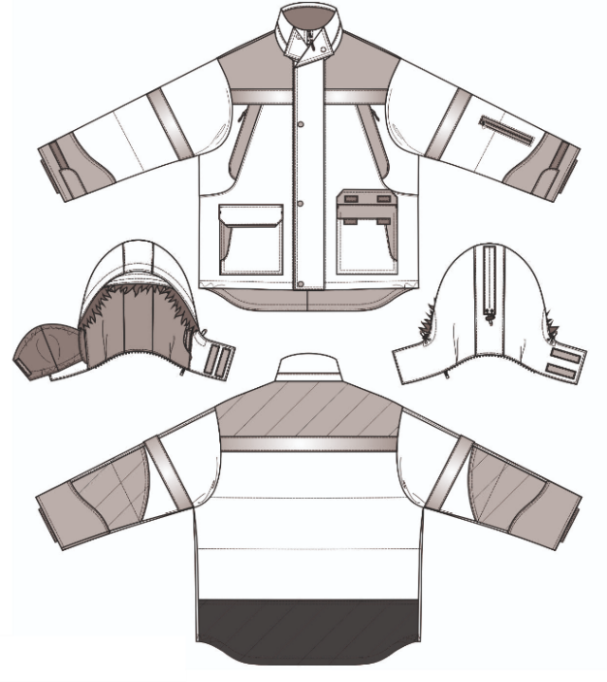

Изображение приведено для общего представления о средстве индивидуальной защиты. При выборе средства индивидуальной защиты следует руководствоваться только требованиями, указанными в текстовой части.

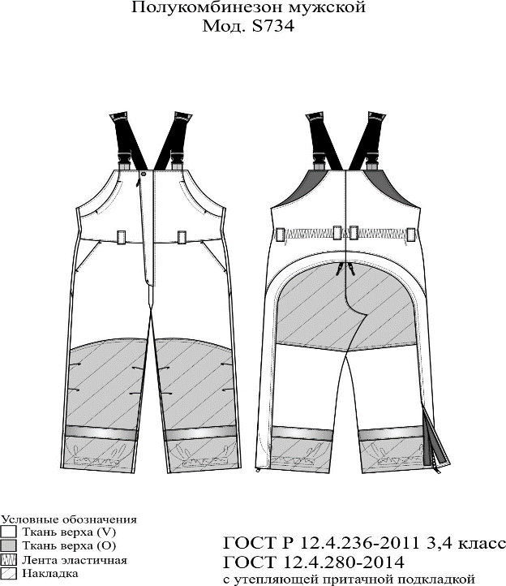

Изображение приведено для общего представления о средстве индивидуальной защиты. При выборе средства индивидуальной защиты следует руководствоваться только требованиями, указанными в текстовой части.
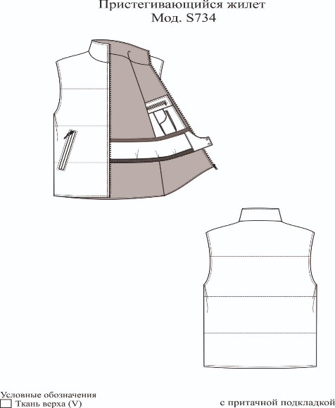

Изображение приведено для общего представления о средстве индивидуальной защиты. При выборе средства индивидуальной защиты следует руководствоваться только требованиями, указанными в текстовой части.
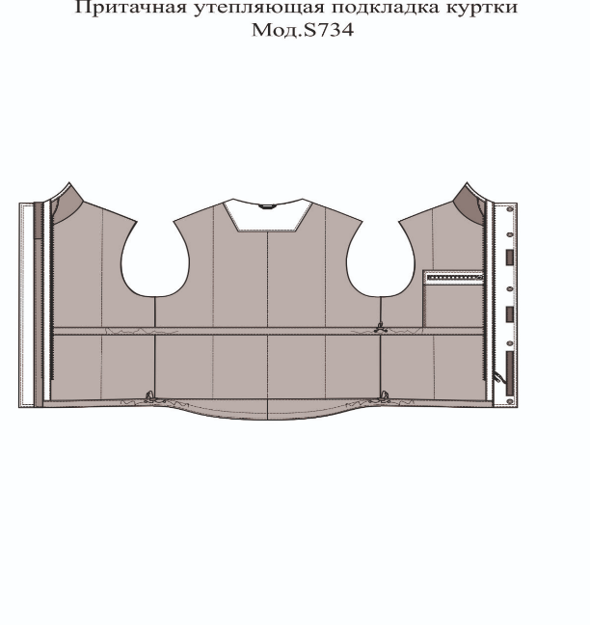
Изображение приведено для общего представления о средстве индивидуальной защиты. При выборе средства индивидуальной защиты следует руководствоваться только требованиями, указанными в текстовой части.

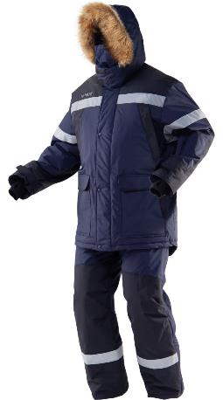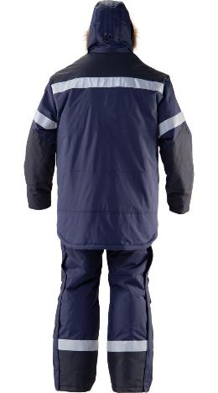

Изображение приведено для общего представления о средстве индивидуальной защиты. При выборе средства индивидуальной защиты следует руководствоваться только требованиями, указанными в текстовой части.

5.6. Костюм рабочий женский утепленный в корпоративном стиле.
Комплект состоит из куртки и полукомбинезона.
Функциональные характеристики: Одежда специальная защитная от воздействия пониженных температур, от ветра (3-4 классы защиты, для эксплуатации в IV и «Особом» климатических поясах), от механических воздействий (истирания) и общих производственных загрязнений
Защитные свойства: соответствуют ТР ТС 019/2011; ГОСТ Р 12.4.303-2016 р.4, п. 5.3.2 табл.1, п.5.3.3., п. 5.4.1.1. таб.3, п.5.5.15; ГОСТ 12.4.280-2014 п.5.3.10 таб.1, п. 5.4.2.1. таб.3, п. 5.4.2.2.
Технические характеристики:
Куртка с пристёгивающимися: капюшоном, меховым воротником и утепляющей подкладкой, центральной застёжкой на тесьму «молния» до верха воротника-стойки, закрытую право- и левосторонней планками с текстильной застёжкой, внутренней планкой под молнию в верхней части, кулисками по линии талии и низу.
Полочка состоит из частей: кокетки, центральной, верхней, средней, боковой и нижней. Полочка с верхним карманом в шве стачивания средней и боковой частей, с застёжкой на кнопку, и нижним накладным карманом с клапаном с текстильной застёжкой. Нижний накладной карман входит в боковой шов, шов притачивания центральной части
полочки и в подгибку низа изделия. Клапан нижнего кармана входит в боковой шов, швы притачивания нижней части и центральной.
Спинка состоит из частей: кокетки, верхней, средней и нижней.
Полочки и спинка с внутренними отлетными кокетками из подкладочной ткани.
Рукав трехшовный с притачной манжетой, состоит из частей: передней, вставки передней, средней, задней и вставки задней части. На левом рукаве накладной карман с односторонней складкой по центру и клапаном с текстильной застёжкой. Складка накладного кармана рукава фиксируется эластичной лентой. Концы эластичной ленты закреплены под текстильной застёжкой. Манжета рукава из двух частей: внешней с хлястиком с текстильной застёжкой и внутренней с эластичной лентой.
Воротник – стойка. Внешний воротник-стойка с отделочной вставкой по отлёту. В шве втачивания воротника-стойки планка с кнопками для пристёгивания капюшона. Концы планки входят в швы притачивания центральных частей полочек. На внутреннем воротнике-стойки вверху пуговицы, на вставке обмётанные петли для пристёгивания мехового воротника. Меховой воротник пристёгивается к внутреннему воротнику-стойке на обмётанные петли и пуговицы. На нижнем воротнике вверху планка с прорезными обмётанными петлями, внизу пуговицы для пристёгивания к вставке внутреннего воротника-стойки.
Капюшон утеплённый состоит из средней, боковых частей и вставок, с текстильной застёжкой в подбородочной части, кулиской по лицевому вырезу со шнуром и фиксаторами. Концы шнура выводятся петлёй через люверсы на боковых частях капюшона с лицевой стороны. По низу капюшона верхние части кнопок для пристёгивания к куртке.
Кулиска по линии талии со шнуром, фиксаторами и наконечниками. Шнур кулиски по линии талии выводится через люверсы на подборте. Кулиска по линии низа со шнуром и фиксаторами. Петли шнура кулиски по низу выводятся с изнаночной стороны через люверсы на подгибке низа в области боковых швов и крепятся навесными петлями в боковых швах.
Пристёгивающаяся утепляющая подкладка куртки с трикотажными манжетами, внутренним накладным карманом для рации с клапаном с текстильной застёжкой на левой полочке в области груди. Подкладка крепится к изделию с помощью пуговиц и прорезных петель на подборте и планке куртки, навесных - по боковым швам и рукавам. Срезы горловины, борта и низа куртки утепляющей подкладки окантованы. С внутренней стороны куртки по низу рукавов у манжет и у вершин боковых швов навесные петли для крепления утепляющей подкладки.
Полукомбинезон с пристёгивающейся утепляющей подкладкой, отрезными передом лифа и спинкой, кулиской по линии талии спинки с эластичной лентой, центральной застёжкой на тесьму «молния», закрытую планкой вверху с текстильной застёжкой, бретелями.
Передние половинки состоят из частей: верхних, нижних и вставок нижних частей. Верхние части передних половинок с боковыми накладными карманами с наклонной линией входа, нижние части с отделочными вставками.
Бретели со вставками из эластичной ленты сзади и застёжками "карабин" спереди.
Пристёгивающаяся утепляющая подкладка полукомбинезона крепится к изделию с помощью пуговиц и петель на обтачках полукомбинезона, навесных петель в вершинах боковых швов и по низу шаговых швов над эластичной лентой. По боковым швам внизу -разрезы, линия низа фигурная. В шаговых швах эластичная лента для фиксации вокруг ноги. Срезы пройм, верха передних половинок и спинки, среднего шва передних половинок, низа утепляющей подкладки окантованы
Детали из ткани верха отделочного цвета: верхние части полочек, верхняя часть спинки, вставка внешнего воротника-стойки, вставки передних и задних частей рукавов, вставки боковых частей капюшона, вставка нижней части передней половинки полукомбинезона.
Световозвращающая лента: на средней части капюшона, на полочках и спинке, по низу передних и задних половинок полукомбинезона.
Требования к материалам: Ткань "Стимул-240" С-172ЮГ/150 ВО т.син №5256, полиэфир – 65%, хлопок – 35%, 240 г/м², ВО.
Утеплитель: Утеплитель "Термофайбер" 150г/м², куртка – 3 слоя, полукомбинезон – 2 слоя; ветрозащитная ткань.
Содержание маркировки:
-наименование изделия (при наличии - наименование модели, кода, артикула);
-наименование изготовителя и (или) его товарный знак (при наличии);
-защитные свойства;
-размер;
-обозначение технического регламента Таможенного союза, требованиям которого должно соответствовать изделие;
-дата (месяц, год) изготовления или дата окончания срока годности, если она установлена;
-сведения о классе защиты;
-сведения о способах ухода и требованиях к утилизации средства индивидуальной защиты;
-сведения о документе, в соответствии с которым изготовлено средство индивидуальной защиты.
Обязательно предоставление Сертификата соответствия / Декларации о соответствии ТР ТС 019/2011.
Конструкция представлена на эскизе:

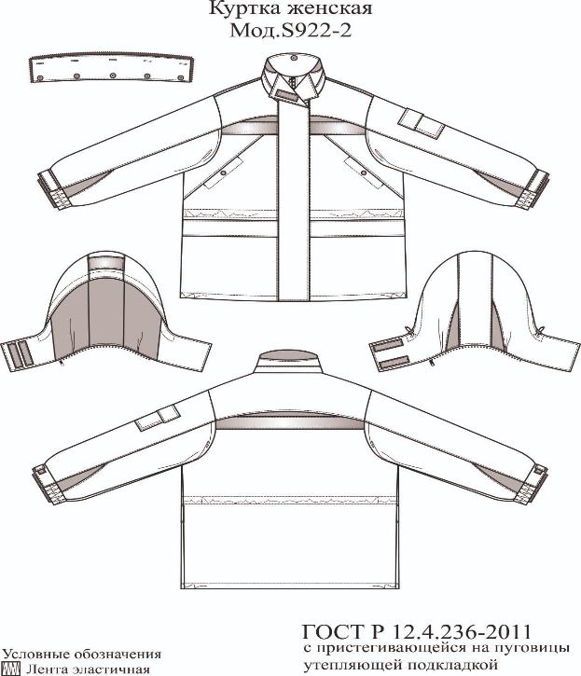

Изображение приведено для общего представления о средстве индивидуальной защиты. При выборе средства индивидуальной защиты следует руководствоваться только требованиями, указанными в текстовой части.

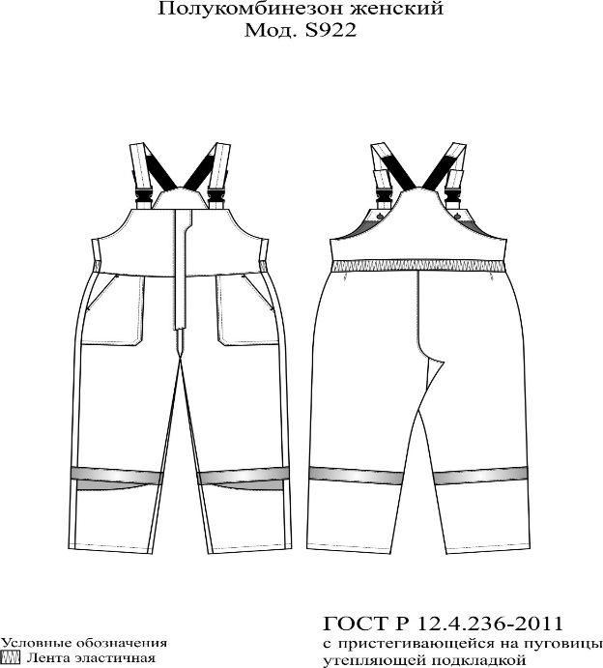

Изображение приведено для общего представления о средстве индивидуальной защиты. При выборе средства индивидуальной защиты следует руководствоваться только требованиями, указанными в текстовой части.
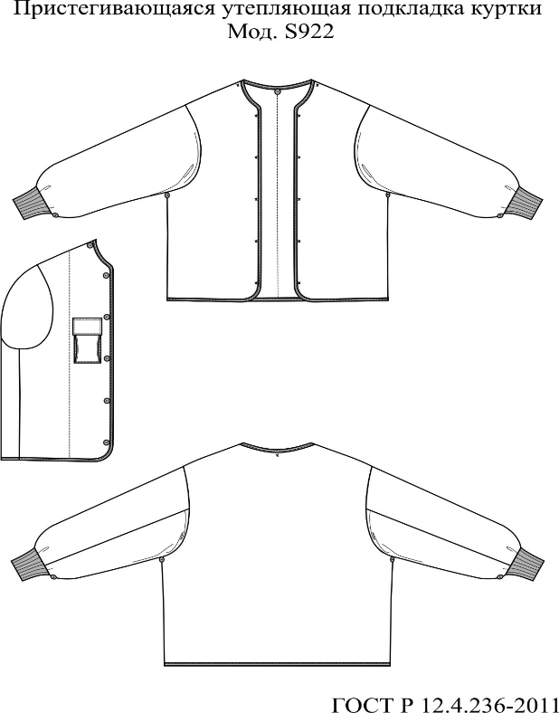

Изображение приведено для общего представления о средстве индивидуальной защиты. При выборе средства индивидуальной защиты следует руководствоваться только требованиями, указанными в текстовой части.
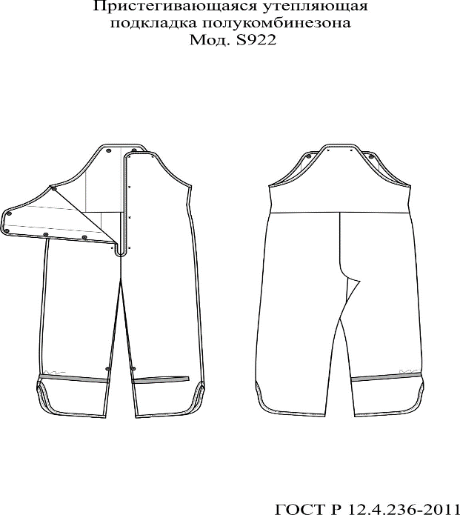

Изображение приведено для общего представления о средстве индивидуальной защиты. При выборе средства индивидуальной защиты следует руководствоваться только требованиями, указанными в текстовой части.

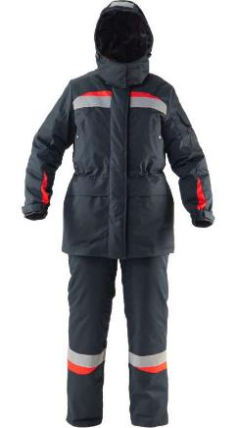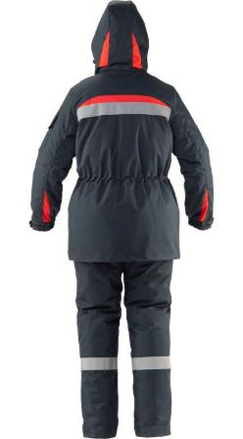

Изображение приведено для общего представления о средстве индивидуальной защиты. При выборе средства индивидуальной защиты следует руководствоваться только требованиями, указанными в текстовой части.

5.7. Костюм рабочий мужской летний в корпоративном стиле.
Костюм состоит из куртки и брюк.
Куртка мужская летняя для защиты от механических воздействий и ОПЗ изготовлена в соответствии с:
ГОСТ 12.4.280-2014 «Система стандартов безопасности труда (ССБТ). Одежда специальная для защиты от общих производственных загрязнений и механических воздействий. Общие технические требования»;
ТР ТС 019/2011 «О безопасности средств индивидуальной защиты».
Функциональные характеристики: Костюм специальный мужской для защиты от общих производственных загрязнений и механических воздействий (истирания) из полиэфирно-хлопковой ткани с масловодоотталкивающей (МВО) и кислотостойкой (К50) отделками.
Подгруппа защитных свойств (в соответствии с ГОСТ 12.4.280-2014) - Ми З
Технические характеристики: Куртка с воротником-стойка, притачным поясом, центральной застёжкой на тесьму "молния", закрытую планкой.
На средней части полочки расположены накладные карманы: верхний и нижний. Верхний карман с клапаном с текстильной застёжкой, нижний в рельефном шве. В шве притачивания кокетки правой полочки под клапаном шлёвка с застёжкой на кнопку для крепления готового кармана из пластика для бейджа.
Вход нижнего кармана обработан обтачкой на лицевую сторону. На левой полочке в области нижнего накладного кармана с изнаночной стороны внутренний накладной карман.
Внутренний срез внутреннего накладного кармана входит в шов настрачивания подборта.
Спинка с фигурной кокеткой и рельефными швами.
На задней части рукава налокотник. Рукав с разрезом в локтевом шве, притачной манжетой с застёжкой на одну верхнюю и две нижние части кнопок. Под нижними частями кнопок настрочная стропа. На нижней задней части рукава есть мягкая складка по шву притачивания манжеты.
Пояс с застёжкой на концах на кнопку, хлястиками в области боковых швов с застёжкой на одну верхнюю часть кнопки и две нижние для регулирования ширины. Под нижними частями кнопок пояса настрочная стропа.
Воротник-стойка с застёжкой на концах на кнопку.
В области подмышечных впадин вентиляционные отверстия – люверсы.
Флажки из стропы: по низу клапанов верхних накладных карманов.
Световозвращающая лента треугольной формы: под верхними накладными карманами полочек, на средней и боковых частях спинки, передней части рукавов.
Брюки с притачным поясом, застёжкой в среднем шве передних половинок на тесьму "молния", накладным боковым двухсекционным карманом на правом боковом шве с усилителем по низу. Секция кармана на задней половинке с клапаном и застёжкой на кнопку.
На передних половинках брюк мягкие складки по линии талии, карманы с отрезным бочком с наклонным входом, наколенники. Нижняя часть наколенников с широкой подгибкой и входом по низу для вкладывания амортизационного вкладыша.
На правой задней половинке брюк расположен накладной карман с клапаном и застёжкой на кнопку. Под кнопкой на клапане стропа с "флажком" по низу для удобства открывания. В шве настрачивания накладного кармана и в правом боковом шве находится петля для инструментов.
Пояс с хлястиками в области боковых швов с застёжкой на петлю и две пуговицы для регулирования ширины, шлёвками и застёжкой на петлю и пуговицу.
Световозвращающая лента треугольной формы: под наколенниками.
Требования к материалам: «Tomboy», полиэфир — 67%, хлопок — 33%, плотность 245 г/м².
Отделка: МВО, К50
Основной цвет: темно-синий с серым.
Наличие химических или механических повреждений на изделии не допускается.
На куртке обязательно должен быть предусмотрен трудноудаляемый ярлык с нанесенной маркировкой. Маркировка должна соответствовать ТР ТС 019/2011 и содержать следующую информацию:
-наименование изделия (при наличии - наименование модели, кода, артикула);
-наименование изготовителя и (или) его товарный знак (при наличии);
-защитные свойства;
-размер;
-обозначение технического регламента Таможенного союза, требованиям которого должно соответствовать изделие;
-дата (месяц, год) изготовления или дата окончания срока годности, если она установлена;
-сведения о классе защиты;
-сведения о способах ухода и требованиях к утилизации средства индивидуальной защиты;
-сведения о документе, в соответствии с которым изготовлено средство индивидуальной защиты.
Маркировка должна быть нанесена несмываемой краской на русском языке, четкая и разборчивая.
Обязательно предоставление Сертификата соответствия / Декларации о соответствии ТР ТС 019/2011.

Конструкция костюма представлена на эскизе:

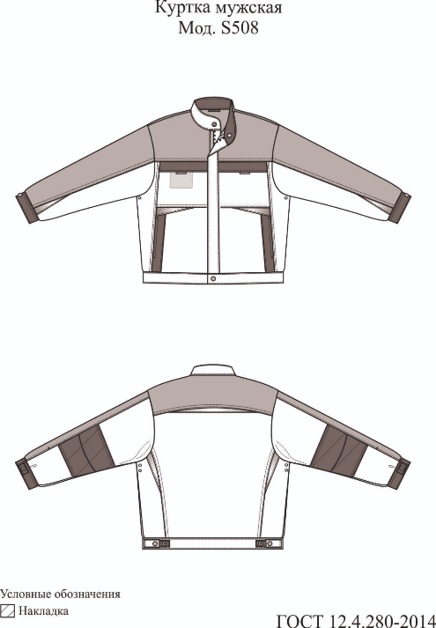

Изображение приведено для общего представления о средстве индивидуальной защиты. При выборе средства индивидуальной защиты следует руководствоваться только требованиями, указанными в текстовой части.

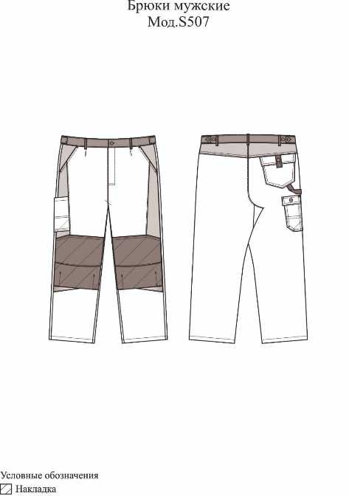

Изображение приведено для общего представления о средстве индивидуальной защиты. При выборе средства индивидуальной защиты следует руководствоваться только требованиями, указанными в текстовой части.

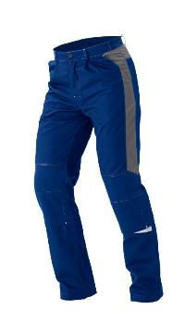
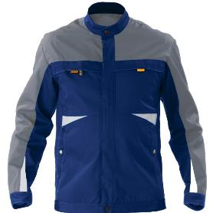

Изображение приведено для общего представления о средстве индивидуальной защиты. При выборе средства индивидуальной защиты следует руководствоваться только требованиями, указанными в текстовой части.

5.8. Костюм рабочий женский летний в корпоративном стиле.
Костюм состоит из куртки и брюк.
Куртка женская летняя для защиты от механических воздействий и ОПЗ изготовлена в соответствии с: ГОСТ 12.4.280-2014 «Система стандартов безопасности труда (ССБТ). Одежда специальная для защиты от общих производственных загрязнений и механических воздействий. Общие технические требования»;
ТР ТС 019/2011 «О безопасности средств индивидуальной защиты».
Функциональные характеристики: Костюм специальный женский для защиты об общих производственных загрязнений и механический воздействий (истирания).
Подгруппа защитных свойств (в соответствии с ГОСТ 12.4.280-2014) - Ми З
Технические характеристики: Куртка с воротником-стойка, центральной застёжкой на тесьму "молния", закрытую планкой.
Полочка из частей: кокетки, центральной, верхней, боковой и нижней. В шве притачивания кокетки полочки декоративный клапан с флажком из стропы по низу. В шве притачивания кокетки правой полочки под клапаном шлёвка с застёжкой на кнопку для крепления готового кармана из пластика для бейджа. На нижней части полочки в рельефном шве карман. Вход нижнего кармана обработан обтачкой на лицевую сторону. На нижней части левой полочки внутренний накладной карман. Низ полочки с притачным поясом с застёжкой на концах на кнопку.
Спинка удлинённая с фигурной линией низа. По линии талии спинки кулиска, стянутая эластичной лентой с отверстиями для пуговиц. Эластичная лента выводится с двух сторон через прорезные вертикальные обмётанные петли на кулиске. Пуговицы расположены на кулиске в области боковых швов. По низу боковых частей спинки декоративная настрочная стропа. Низ куртки обработан обтачкой.
Воротник-стойка с застёжкой на концах на кнопку.
На задней части рукава расположен налокотник. Рукав с разрезом в локтевом шве, притачной манжетой с застёжкой на одну верхнюю и две нижние части кнопок. Под нижними частями кнопок настрочная стропа.
На нижней задней части рукава мягкая складка по шву притачивания манжеты.В вершинах боковых швов полочек и спинки, в подмышечных впадинах рукавов вентиляционные отверстия - люверсы.
Световозвращающая лента треугольной формы: на верхних частях полочек и спинки, на задних и средних частях рукавов.
Брюки с притачным поясом, застёжкой в среднем шве передних половинок на тесьму "молния", накладным боковым двухсекционным карманом на правом боковом шве с усилителем по низу. Секция кармана на задней половинке с клапаном с застёжкой на кнопку. На клапане декоративная стропа.
Передние половинки брюк состоят из частей: отрезных бочков, верхних, боковых и нижних. На передних половинках карманы с отрезным бочком, наколенники.
Задние половинки состоят из частей: верхних и нижних.
Пояс с эластичной лентой в области боковых швов, шлёвками и застёжкой на концах на петлю и пуговицу.
Световозвращающая лента треугольной формы: под наколенниками.
Требования к материалам: ткань «Tomboy», полиэфир — 67%, хлопок — 33%, плотность 245 г/м²
Основной цвет: темно-синий с серым
Отделка: МВО, К50
Наличие химических или механических повреждений на изделии не допускается.
На куртке обязательно должен быть предусмотрен трудноудаляемый ярлык с нанесенной маркировкой. Маркировка должна соответствовать ГОСТ 12.4.115-82, ТР ТС 019/2011 и содержать следующую информацию:
-наименование изделия (при наличии - наименование модели, кода, артикула);
-наименование изготовителя и (или) его товарный знак (при наличии);
-защитные свойства;
-размер;
-обозначение технического регламента Таможенного союза, требованиям которого должно соответствовать изделие;
-дата (месяц, год) изготовления или дата окончания срока годности, если она установлена;
-сведения о классе защиты;
-сведения о способах ухода и требованиях к утилизации средства индивидуальной защиты;
-сведения о документе, в соответствии с которым изготовлено средство индивидуальной защиты.
Маркировка должна быть нанесена несмываемой краской на русском языке, четкая и разборчивая.
Обязательно предоставление Сертификата соответствия / Декларации о соответствии ТР ТС 019/2011.
Конструкция костюма представлена на эскизе:

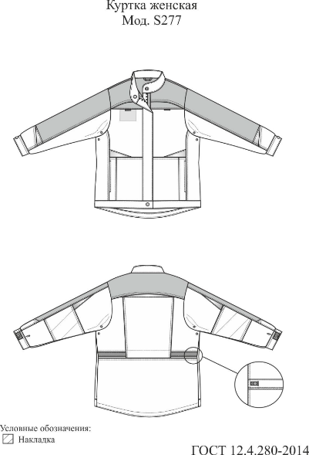

Изображение приведено для общего представления о средстве индивидуальной защиты. При выборе средства индивидуальной защиты следует руководствоваться только требованиями, указанными в текстовой части.
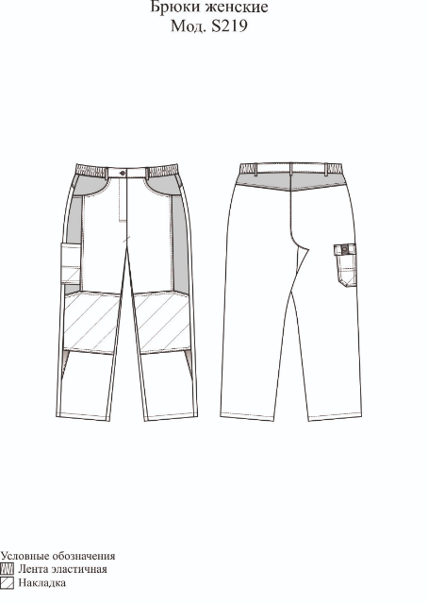

Изображение приведено для общего представления о средстве индивидуальной защиты. При выборе средства индивидуальной защиты следует руководствоваться только требованиями, указанными в текстовой части.

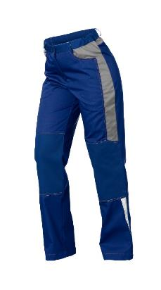
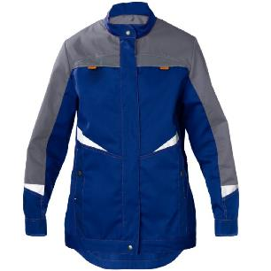

Изображение приведено для общего представления о средстве индивидуальной защиты. При выборе средства индивидуальной защиты следует руководствоваться только требованиями, указанными в текстовой части.

5.9. Костюм мужской летний для ИТР в корпоративном стиле.
Костюм состоит из куртки и брюк.
Куртка мужская летняя для защиты от механических воздействий и ОПЗ изготовлена в соответствии с:
ГОСТ 12.4.280-2014 «Система стандартов безопасности труда (ССБТ). Одежда специальная для защиты от общих производственных загрязнений и механических воздействий. Общие технические требования»;
ТР ТС 019/2011 «О безопасности средств индивидуальной защиты».
Функциональные характеристики: куртка мужская для защиты от механических воздействий (истирания) и общих производственных загрязнений, из полиэфирнохлопковой ткани с масловодоотталкивающей (МВО) отделкой в комплектах и отдельными предметами.
Подгруппа защитных свойств (в соответствии с ГОСТ 12.4.280-2014) - Ми З
Технические характеристики: Куртка с центральной застежкой на тесьму "молния", закрытую планкой, планкой под молнию, рукавами комбинированного кроя. Планка фигурной формы из двух частей: верхней на участке воротника и нижней. Верхняя часть фигурной формы с застежкой на потайную кнопку. Планка под молнию огибает верхний конец тесьмы "молния" и переходит на лицевую сторону. Полочка с притачным поясом, состоит из частей: верхней, средней, вставки и боковой. В верхней части полочки вертикальный прорезной карман в рамку с обтачками и застежкой на тесьму "молния". Верхний край кармана закрыт фигурным клапаном. Верхний срез клапана входит в шов притачивания кокетки, боковые срезы клапана входят в шов втачивания рукава и шов обтачивания борта. В шве притачивания боковой части к вставке карман с застежкой на тесьму "молния". На подкладке верхнего кармана левой полочки внутренний накладной карман. Пояс с застежкой на концах на потайную кнопку.
Спинка удлиненная с фигурной линией низа, состоит из кокетки, вставок, средней, нижней и боковых частей. Кокетка цельновыкроенная с кокеткой полочки переходит на рукав. Для регулирования объема по низу хлястики с потайной застежкой на верхнюю и две нижние части кнопки. Хлястик входит в боковой шов.
Рукав состоит из верхней, верхней передней, верхней задней, средней, нижней передней и нижней задней частей с разрезом в локтевом шве и притачной манжетой с застежкой на потайную кнопку. Средняя часть с вытачками в области локтя. По шву притачивания манжеты на передней нижней части рукава мягкая складка.
В вершинах боковых швов и нижних швов рукавов вентиляционные отверстия - люверсы.
Воротник-стойка. Внешняя стойка из передних и задней частей.
Куртка с деталями из ткани верха отделочного цвета.
Вставки из световозвращающей ленты: на полочках и спинке по наметке на лекалах.
Требования к материалам: Ткань Labor, полиэфир — 65%, хлопок — 35%, плотность 245 г/м².
Отделка: МВО.
Основной цвет: васильковый с темно-синим.
Ткань эластичных вставок: Cordura черная
Расположение эластичных вставок: в лопаточной области на спинке куртки, в области локтя на рукаве.
Наличие химических или механических повреждений на изделии не допускается.
На куртке обязательно должен быть предусмотрен трудноудаляемый ярлык с нанесенной маркировкой. Маркировка должна соответствовать ГОСТ 12.4.115-82; ТР ТС 019/2011 и содержать следующую информацию:
-наименование изделия (при наличии - наименование модели, кода, артикула);
-наименование изготовителя и (или) его товарный знак (при наличии);
-защитные свойства;
-размер;
-обозначение технического регламента Таможенного союза, требованиям которого должно соответствовать изделие;
-дата (месяц, год) изготовления или дата окончания срока годности, если она установлена;
-сведения о классе защиты;
-сведения о способах ухода и требованиях к утилизации средства индивидуальной защиты;
-сведения о документе, в соответствии с которым изготовлено средство индивидуальной защиты.
Маркировка должна быть нанесена несмываемой краской на русском языке, четкая и разборчивая.
Обязательно предоставление Сертификата соответствия / Декларации о соответствии ТР ТС 019/2011.

Конструкция куртки представлена на эскизе:
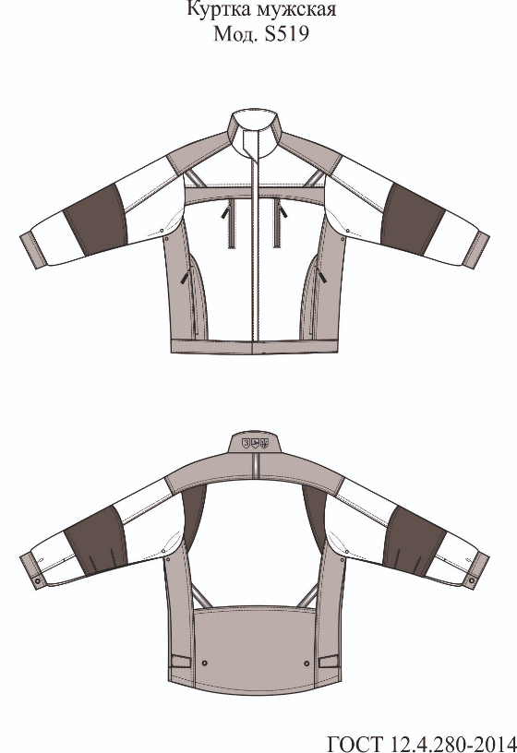

Изображение приведено для общего представления о средстве индивидуальной защиты. При выборе средства индивидуальной защиты следует руководствоваться только требованиями, указанными в текстовой части.

Брюки мужские летние для защиты от механических воздействий и ОПЗ изготовлен в соответствии с: ГОСТ 12.4.280-2014 «Система стандартов безопасности труда (ССБТ). Одежда специальная для защиты от общих производственных загрязнений и механических воздействий. Общие технические требования»;
ТР ТС 019/2011 «О безопасности средств индивидуальной защиты».
Функциональные характеристики: Брюки мужские летние предназначены для защиты от механических воздействий (истирания) и общих производственных загрязнений, из полиэфирнохлопковой ткани с масловодоотталкивающей (МВО) отделкой в комплектах и отдельными предметами.
Подгруппа защитных свойств (в соответствии с ГОСТ 12.4.280-2014) - Ми З
Технические характеристики: Брюки прямые с застежкой в среднем шве передних половинок на тесьму "молния", накладными карманами, отлетными по низу на боковых швах. На левом боковом шве двойной карман: большой с фигурным клапаном с застежкой на потайную кнопку и малый двухсекционный карман с наклонной линией входа. На правом боковом шве двойной накладной карман для инструментов: большой с наклонной линией входа и малый.
Боковые и шаговые швы от середины бедра до середины голени смещены на передние половинки, в нижней части боковые швы переходят на задние половинки.
Передние половинки с притачным поясом, состоят из частей: верхних, вставок, нижних и вставок нижних частей передних половинок цельнокроеных со вставками нижних частей задних половинок. Верхние части с карманами с отрезным бочком с наклонной фигурной линией входа. Нижние части с наколенниками. По низу наколенников вход в карман для амортизационных накладок с текстильной застежкой. Нижние части и наколенники со складками по боковым и шаговым швам для объема. Пояс с застежкой на петлю и пуговицу, шлевками. В шве притачивания пояса на участке правого бочка петля из тесьмы для карабина.
Задние половинки состоят из частей: кокеток, цельновыкроенных с поясом, верхних, вставок, нижних. На верхней части фигурный накладной карман с усилительной накладкой по низу и наклонной линией входа. По линии талии фигурная большая шлёвка и две маленькие.
Брюки с деталями из ткани верха отделочного цвета.
Вставки из световозвращающей ленты: на передних половинках, на фигурной шлёвке задних половинок по наметке на лекалах.
Требования к материалам: Ткань Labor, полиэфир – 65%, хлопок – 35%, плотность 245 г/м².
Отделка: МВО
Основной цвет: Серый с черным
Ткань эластичных вставок: Cordura черная
Расположение эластичных вставок: в поясничной области, над наколенниками.
Ткань усилительных накладок: CODRA черная
Расположение усилительных вставок: наколенники.
Наличие химических или механических повреждений на изделии не допускается.
На брюках обязательно должен быть предусмотрен трудноудаляемый ярлык с нанесенной маркировкой. Маркировка должна соответствовать ГОСТ 12.4.115-82; ТР ТС 019/2011 и содержать следующую информацию:
-наименование изделия (при наличии - наименование модели, кода, артикула);
-наименование изготовителя и (или) его товарный знак (при наличии);
-защитные свойства;
-размер;
-обозначение технического регламента Таможенного союза, требованиям которого должно соответствовать изделие;
-дата (месяц, год) изготовления или дата окончания срока годности, если она установлена;
-сведения о классе защиты;
-сведения о способах ухода и требованиях к утилизации средства индивидуальной защиты;
-сведения о документе, в соответствии с которым изготовлено средство индивидуальной защиты.
Маркировка должна быть нанесена несмываемой краской на русском языке, четкая и разборчивая.
Обязательно предоставление Сертификата соответствия / Декларации о соответствии ТР ТС 019/2011.
Конструкция брюк представлена на эскизе:

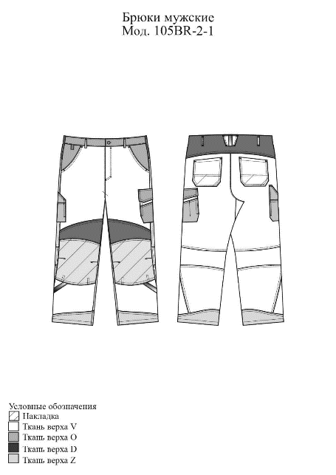

Изображение приведено для общего представления о средстве индивидуальной защиты. При выборе средства индивидуальной защиты следует руководствоваться только требованиями, указанными в текстовой части.

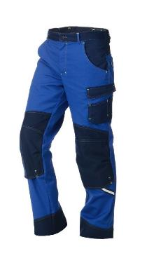
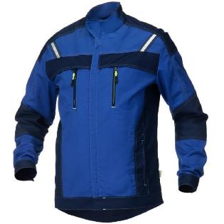

Изображение приведено для общего представления о средстве индивидуальной защиты. При выборе средства индивидуальной защиты следует руководствоваться только требованиями, указанными в текстовой части.

5.10. Костюм женский летний для ИТР в корпоративном стиле.
Костюм состоит из куртки и брюк.
Куртка мужская летняя для защиты от механических воздействий и ОПЗ изготовлена в соответствии с:
ГОСТ 12.4.280-2014 «Система стандартов безопасности труда (ССБТ). Одежда специальная для защиты от общих производственных загрязнений и механических воздействий. Общие технические требования»;
ТР ТС 019/2011 «О безопасности средств индивидуальной защиты».
Функциональные характеристики: куртка женская для защиты от механических воздействий (истирания) и общих производственных загрязнений, из полиэфирнохлопковой ткани с масловодоотталкивающей (МВО) отделкой в комплектах и отдельными предметами.
Подгруппа защитных свойств (в соответствии с ГОСТ 12.4.280-2014) - Ми З
Технические характеристики: Куртка с центральной застежкой на тесьму "молния", закрытую планкой, планкой под молнию, рукавами комбинированного кроя. Планка фигурной формы из двух частей: верхней на участке воротника и нижней. Верхняя часть фигурной формы с застежкой на потайную кнопку. Планка под молнию огибает верхний конец тесьмы "молния" и переходит на лицевую сторону.
Полочка с притачным поясом, состоит из частей: верхней, средней, вставки и боковой. В шве притачивания кокетки к полочке фигурный клапан. Боковые срезы клапана входят в шов втачивания рукава и шов обтачивания борта. В шве притачивания боковой части к вставке полочки карман с застежкой на тесьму "молния". Пояс с застежкой на потайную кнопку.
Спинка удлиненная с фигурной линией низа, состоит из кокетки, вставок, средней, нижней и боковых частей. Кокетка цельно выкроенная с кокеткой полочки переходит на рукав. По линии талии кулиска с эластичной лентой.
Рукав состоит из верхней, верхней передней, верхней задней, средней, нижней передней и нижней задней частей с разрезом в локтевом шве и притачной манжетой с застежкой на верхнюю потайную и две нижние части кнопки. Средняя часть с вытачками в области локтя. По шву притачивания манжеты на передней нижней части рукава мягкая складка. В вершинах боковых швов и нижних швов рукавов вентиляционные отверстия - люверсы.
Воротник-стойка. Внешняя стойка из передних и задней частей.
Куртка с деталями из ткани верха отделочного цвета.
Вставки из световозвращающей ленты: на полочках и спинке.
Требования к материалам: Ткань Labor, полиэфир — 65%, хлопок — 35%, плотность 245 г/м².
Отделка: МВО.
Основной цвет: васильковый с темно-синим.
Ткань эластичных вставок: Cordura черная
Расположение эластичных вставок: в лопаточной области на спинке куртки, в области локтя на рукаве.
Наличие химических или механических повреждений на изделии не допускается.
На куртке обязательно должен быть предусмотрен трудноудаляемый ярлык с нанесенной маркировкой. Маркировка должна соответствовать ГОСТ 12.4.115-82; ТР ТС 019/2011 и содержать следующую информацию:
-наименование изделия (при наличии - наименование модели, кода, артикула);
-наименование изготовителя и (или) его товарный знак (при наличии);
-защитные свойства;
-размер;
-обозначение технического регламента Таможенного союза, требованиям которого должно соответствовать изделие;
-дата (месяц, год) изготовления или дата окончания срока годности, если она установлена;
-сведения о классе защиты;
-сведения о способах ухода и требованиях к утилизации средства индивидуальной защиты;
-сведения о документе, в соответствии с которым изготовлено средство индивидуальной защиты.
Маркировка должна быть нанесена несмываемой краской на русском языке, четкая и разборчивая.
Обязательно предоставление Сертификата соответствия / Декларации о соответствии ТР ТС 019/2011.

Конструкция куртки представлена на эскизе:
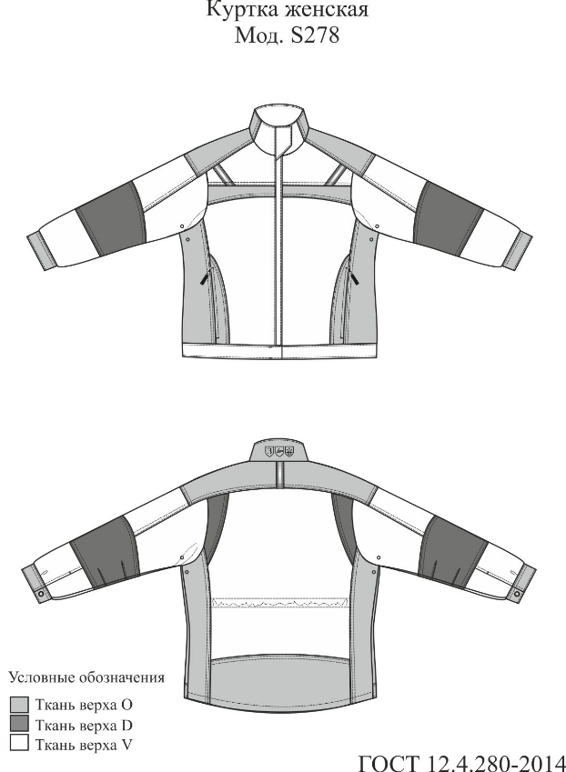

Изображение приведено для общего представления о средстве индивидуальной защиты. При выборе средства индивидуальной защиты следует руководствоваться только требованиями, указанными в текстовой части.

Брюки женские летние для защиты от механических воздействий и ОПЗ изготовлен в соответствии с: ГОСТ 12.4.280-2014 «Система стандартов безопасности труда (ССБТ). Одежда специальная для защиты от общих производственных загрязнений и механических воздействий. Общие технические требования»;
ТР ТС 019/2011 «О безопасности средств индивидуальной защиты».
Функциональные характеристики: Брюки специальные женские для защиты от механических воздействий (истирания) и общих производственных загрязнений, из полиэфирнохлопковой ткани с масловодоотталкивающей (МВО) отделкой в комплектах и отдельными предметами.
Подгруппа защитных свойств (в соответствии с ГОСТ 12.4.280-2014) - Ми З
Технические характеристики: Брюки прямые с застежкой в среднем шве передних половинок на тесьму "молния". На левом боковом шве накладной карман, отлетной по низу с клапаном с застежкой на потайную кнопку.
Передние половинки с притачным поясом, состоят из частей: отрезных бочков, верхних, вставок, средних и нижних. Верхние части с карманами с отрезным бочком с наклонной фигурной линией входа. Средние части с наколенниками. Средние части и наколенники со складками по боковым и шаговым швам для объема. Пояс с застежкой на петлю и джинсовую пуговицу, и потайную петлю и пуговицу, шлевками. В шве притачивания
пояса на участке правого бочка петля из тесьмы для карабина.
Задние половинки состоят из частей: кокетки цельно выкроенной с поясом, верхних, вставок и нижних. На верхней части фигурный накладной карман. По линии талии широкая фигурная шлевка и две узкие шлевки. Фигурная шлевка с настрочной вставкой из ранцевой ленты.
Брюки с деталями из ткани верха отделочного цвета.
Вставки из ранцевой ленты: на передних половинках и фигурной шлёвке.
Требования к материалам: Ткань Labor, полиэфир – 65%, хлопок – 35%, плотность 245 г/м².
Отделка: МВО
Основной цвет: Серый с черным
Ткань эластичных вставок: Cordura черная
Расположение эластичных вставок: в поясничной области, над наколенниками.
Ткань усилительных накладок: CODRA черная
Расположение усилительных вставок: наколенники.
Наличие химических или механических повреждений на изделии не допускается.
На брюках обязательно должен быть предусмотрен трудноудаляемый ярлык с нанесенной маркировкой. Маркировка должна соответствовать ГОСТ 12.4.115-82; ТР ТС 019/2011 и содержать следующую информацию:
-наименование изделия (при наличии - наименование модели, кода, артикула);
-наименование изготовителя и (или) его товарный знак (при наличии);
-защитные свойства;
-размер;
-обозначение технического регламента Таможенного союза, требованиям которого должно соответствовать изделие;
-дата (месяц, год) изготовления или дата окончания срока годности, если она установлена;
-сведения о классе защиты;
-сведения о способах ухода и требованиях к утилизации средства индивидуальной защиты;
-сведения о документе, в соответствии с которым изготовлено средство индивидуальной защиты.
Маркировка должна быть нанесена несмываемой краской на русском языке, четкая и разборчивая.
Обязательно предоставление Сертификата соответствия / Декларации о соответствии ТР ТС 019/2011.
Конструкция брюк представлена на эскизе:

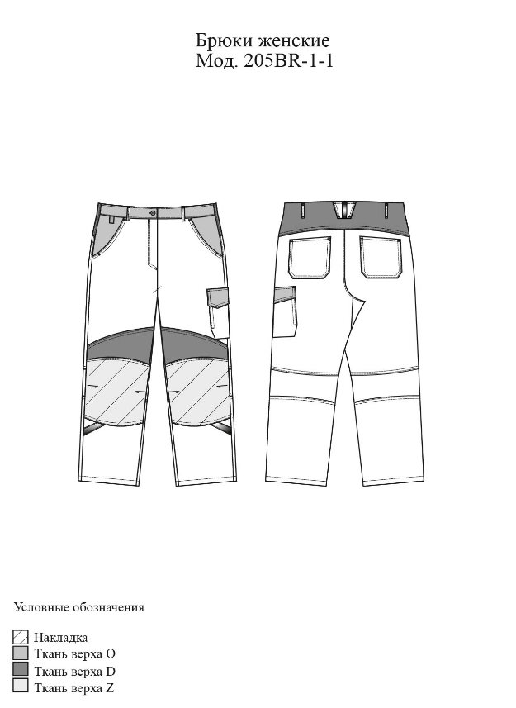

Изображение приведено для общего представления о средстве индивидуальной защиты. При выборе средства индивидуальной защиты следует руководствоваться только требованиями, указанными в текстовой части.
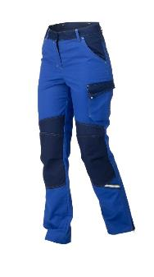
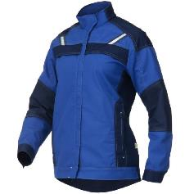

Изображение приведено для общего представления о средстве индивидуальной защиты. При выборе средства индивидуальной защиты следует руководствоваться только требованиями, указанными в текстовой части.

  - Плащ для защиты от воды
Плащ изготовлен в соответствии с: ТР ТС 019/2011 «О безопасности средств индивидуальной защиты» и по ГОСТ 12.4.134-83
Функциональные характеристики: Плащ предназначен для защиты от воды и растворов нетоксичных веществ (3 класс защиты – водонепроницаемая одежда) из синтетической ткани с покрытием из поливинилхлорида (ПВХ).
Защитные свойства (обозначение согласно ГОСТ 12.4.103-83) - Вн
Технические характеристики: Легкий и прочный плащ из мембранной ткани предназначен для защиты от воды
Плащ прямой, с центральной застежкой на разъемную двухходовую водостойкую тесьму "молнию", капюшоном, двумя карманами с клапанами.
Вентиляционные отверстия под кокеткой спинки. Люверсы для вентиляции в области пройм.
Рукава "реглан", по низу внутренняя манжета на резинке.
На капюшоне кулиска со шнуром с фиксаторами, для регулировки
Карманы: два прорезных кармана на водостойких молниях DRY ZIPP
Проклеенные швы: все швы загерметизированы специальной лентой.
Требования к материалам: 100% полиэфир с ПВХ-покрытием с изнаночной стороны, Водоупорность по ISO811:1981: более 5000 мм. водяного столба
Паропроницаемость по ASTM E96:1995: более 6000 г / м² / 24 часа
Паропроницаемость по ГОСТ 22900-78 : 3,21 мг/см²/час
Цвет: Темно-серый (графит)
Наличие химических или механических повреждений на изделии не допускается.
Обязательно наличие трудноудаляемого ярлыка с нанесенной маркировкой. Маркировка должна соответствовать ТР ТС 019/2011
Содержание маркировки:
-наименование изделия (при наличии - наименование модели, кода, артикула);
-наименование изготовителя и (или) его товарный знак (при наличии);
-защитные свойства;
-размер;
-обозначение технического регламента Таможенного союза, требованиям которого должно соответствовать изделие;
-дата (месяц, год) изготовления или дата окончания срока годности, если она установлена;
-сведения о классе защиты;
-сведения о способах ухода и требованиях к утилизации средства индивидуальной защиты;
-сведения о документе, в соответствии с которым изготовлено средство индивидуальной защиты.
Маркировка должна быть нанесена несмываемой краской на русском языке, четкая и разборчивая.
Обязательно предоставление Сертификата соответствия / Декларации о соответствии ТР ТС 019/2011.
Срок хранения (срок годности) изделий, включая срок эксплуатации – 5 лет с даты производства.
Гарантийный срок по качеству изготовления с даты поставки – 1 год

Эскиз:

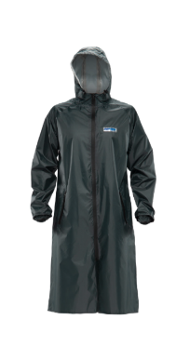

Изображение приведено для общего представления о средстве индивидуальной защиты. При выборе средства индивидуальной защиты следует руководствоваться только требованиями, указанными в текстовой части.

  - Жилет сигнальный
Назначение
Жилет предназначен для профессиональной деятельности в темное время суток работникам железнодорожного транспорта и автотранспорта, люди, имеющие дело с движущимися механизмами, опасными деталями.
Условное обозначение по защитным свойствам: Со - Одежда специальная сигнальная повышенной видимости – 2 класс.
Техническое описание
Жилет сигнальный должен соответствовать 2 классу видимости (площадь фонового материала – не менее 0,5 кв. м.; площадь световозвращающего материала – не менее 0,13 кв.м.).
На жилете должно быть две горизонтальные световозвращающие полосы расположены вокруг торса и не менее одной вертикальной, соединяющиеся с верхней горизонтальной спереди и сзади через плечи. Центральная застежка должна быть на липкую ленту «Велькро».
Жилет может быть ярко-оранжевого цвета/желтый.
Цвет применяемых ниток – в тон цвета обрабатываемых деталей изделия.
Тесьма – в тон свотовозвращающих полос или черного цвета.
Ткань должна соответствовать следующим требованиям:
Тип ткани, состав | Синтетическая (флуоресцентная), 100% полиэстер
Использование вторичного сырья | Не допускается
Плотность | Не менее 120 г/кВ.м.
Разрывная нагрузка | 1300 Н/кв.м.
Устойчивость окраски к стирке | 5
Устойчивость окраски к солнечному свету: | 5

Световозвращающие элементы должны соответствовать следующим требованиям:
Ширина | Не менее 50 мм.
Минимальный коэффициент световозвращения | 330 кд/(люкс х м²)
Устойчивость к механическим воздействиям | 7500 циклов изгиба, 5000 циклов истирания.
Устойчивость к стирке | Не менее 20 циклов стирок (при 60°С), после которых коэффициент  световозвращения должен быть не менее 100 кд/(люкс х м²).

Фурнитура должна соответствовать следующим требованиям:
Нитки | Состав 100% полиэстер. Разрывная нагрузка не менее ЮООсН. Линейная плотность не менее 14,8*2 текс.
Застежки «Велькро» | Состав 100% нейлон.  Температура плавления 180°С.  Износостойкость: наработка 2000 раз

Эксплуатационная документация
На жилет (включая указания по эксплуатации), выполняют в соответствии с требованиями, предусмотренными техническим регламентом Таможенного союза 019/2011 пункт 4.2, 4.11 и 4.13.
Требования к сертификации
Обязательная сертификация на соответствие: ТР ТС 019/2011, протоколы испытаний для подтверждения физико-механических и защитных свойств тканей, используемых при изготовлении жилета.
Требования к подтверждению соответствия
Подтверждение соответствия изделия настоящим требованиям – в соответствие с таблицей.

Проверяемый показатель | Метод контроля | Результат проверки
Соответствие ТР ТС 019/2011 | Документально | Сертификат соответствия ТР ТС 019/2011
Физико-механические свойства ткани | Документально | Протокол испытаний ткани в аккредитованной лаборатории с указанием состава и физико-механических характеристик ткани
Физико-механические, световозвращающие свойства ленты | Документально | Сертификат соответствия ГОСТ ГОСТ 12.4.281-2021, протокол испытаний ленты в аккредитованной лаборатории
Маркировка и эксплуатационная документация | Визуально | Наличие заполненного товарного ярлыка и контрольной ленты, инструкции по уходу и указаний по эксплуатации
Внешний вид жилета на соответствие ТЗ | Визуально | Соответствует / Не соответствует

- Требования к специальной обуви

6.1. Специальная обувь должна удовлетворять требованиям безопасности и защиты работника от опасных и вредных производственных факторов на протяжении всего срока эксплуатации, установленного типовыми нормами, а также нести две основные функции: защитную и снижающую усталость.
Обувь должна соответствовать условиям труда, обеспечивать защитные свойства, снижать усталость на протяжении всей рабочей смены (8-12 часов).
Надежная защита ног необходима каждому рабочему на любом участке производства. Проколы, порезы, падение тяжелых грузов, скольжение, экстремальные температуры, влага, вредные вещества – все это может стать причиной несчастного случая с непредсказуемым исходом. Снижение усталости способствует повышению производительности труда, улучшению качества выполненной работы. Комфортная обувь должна иметь широкую колодку, малый вес, гибкую подошву.

6.2. Требования к маркировки
Требования к маркировке [Раздел 4 «Требования безопасности», пункт 4.10 «Маркировка средств индивидуальной защиты»].
Специальная обувь должна иметь маркировку. Маркировка наносится непосредственно на изделие и на его упаковку.
Если маркировку невозможно нанести непосредственно на изделие, она наносится на трудноудаляемую этикетку (вшитую контрольную ленту), прикрепленную к изделию.
Информация должна наноситься любым рельефным способом (в том числе тиснение, шелкография, гравировка, литье, штамповка) либо трудноудаляемой краской непосредственно на изделие или на вшитую контрольную ленту, прикрепленную к изделию. Допускается нанесение информации в виде пиктограмм, которые могут использоваться в качестве указателей опасности или области применения средств индивидуальной защиты. Информация должна быть легко читаемой, стойкой при хранении, перевозке, реализации и использовании продукции по назначению в течение всего срока годности, срока службы и (или) гарантийного срока хранения.
Маркировка, наносимая непосредственно на изделие или на трудноудаляемую этикетку (вшитую контрольную ленту), прикрепленную к изделию, должна содержать:
─ наименование изделия (при наличии - наименование модели, кода, артикула);
─ наименование изготовителя и (или) его товарный знак (при наличии);
─ защитные свойства;
─ размер;
─ обозначение ТР ТС 019/2011, требованиям которого должно соответствовать средство индивидуальной защиты;
─ единый знак обращения продукции на рынке государств-членов Таможенного союза;
─ дату (месяц, год) изготовления или дату окончания срока годности, если она установлена;
─ сведения о классе защиты;
─ сведения о способах ухода и требованиях к утилизации средства индивидуальной защиты;
─ сведения о документе, в соответствии с которым изготовлено средство индивидуальной защиты;
─ другую информацию в соответствии с документацией изготовителя.
Маркировка, наносимая на упаковку изделия, должна содержать:
─ наименование изделия (при наличии - наименование модели, кода, артикула);
─ наименование страны-изготовителя;
─ наименование, юридический адрес и торговую марку (при наличии) изготовителя;
─ обозначение ТР ТС 019/2011, требованиям которого должно соответствовать средство индивидуальной защиты;
─ размер (при наличии);
─ защитные свойства изделия;
─ способы ухода за изделием (при необходимости);
─ дату изготовления, и (или) дату окончания срока годности, если установлены;
─ срок хранения для средств индивидуальной защиты, теряющих защитные свойства в процессе хранения;
─ единый знак обращения продукции на рынке государств-членов Таможенного союза;
─ величину опасного или вредного фактора, ограничивающего использование средства индивидуальной защиты (при наличии);
─ ограничения по использованию, обусловленные возрастом, состоянием здоровья и другими физиологическими особенностями пользователей;
─ сведения о классе защиты;
─ сведения о документе, в соответствии с которым изготовлено средство индивидуальной защиты;
─ другую информацию в соответствии с документацией изготовителя.

6.3 Требования к эксплуатационной документации
Указания по эксплуатации [ТР ТС 019/2011 Раздел 4 «Требования безопасности», пункт 4.13] специальной обуви включаются в эксплуатационную документацию на специальную обувь должны содержать:
─ область применения;
─ ограничения применения средств индивидуальной защиты по факторам воздействия, а также по возрастным категориям и состоянию здоровья пользователей (при наличии);
─ порядок использования средств индивидуальной защиты (для средств индивидуальной защиты сложной конструкции);
─ требования к квалификации пользователя, порядок допуска к применению средств индивидуальной защиты (при наличии);
─ вид средства индивидуальной защиты согласно приложению 1 к ТР ТС 019/2011;
─ наименование средства индивидуальной защиты;
─ показатели защитных и эксплуатационных свойств средства индивидуальной защиты согласно требованиям, к информации для приобретателя (пользователя) и условия, при которых эти показатели достигаются;
─ сведения о способах безопасного применения средства индивидуальной защиты;
─ порядок проведения обслуживания и периодических проверок средства индивидуальной защиты (при необходимости);
─ информацию о размере средства индивидуальной защиты в единицах измерения, применяемых в государствах - членах Таможенного союза (при наличии);
─ правила, условия и сроки хранения средства индивидуальной защиты;
─ требования к безопасной транспортировке средств индивидуальной защиты (при наличии таких требований);
─ требования по утилизации средства индивидуальной защиты (при наличии таких требований);
─ единый знак обращения продукции на рынке государств-членов Таможенного союза;
─ обозначение ТР ТС 019/2011, требованиям которого должно соответствовать средство индивидуальной защиты;
─ наименование страны-изготовителя и наименование изготовителя, его юридический адрес;
─ сведения о документе, в соответствии с которым изготовлено средство индивидуальной защиты;
─ дату изготовления и/или срок хранения или дату истечения срока годности, если они установлены, допускается указание срока хранения с обязательным указанием информации о месте нанесения и способе определения даты изготовления или окончания срока хранения;
─ срок хранения для средств индивидуальной защиты, теряющих защитные свойства в процессе хранения;
─ гарантии изготовителя при использовании изделия по назначению.
Гарантийный срок по качеству изготовления с даты поставки - 70 календарных дней.
Срок хранения (срок годности), включая срок эксплуатации, с даты поставки: кожаной обуви – 2 года, резиновой – 3 года.

  - Ботинки кожаные с жестким подноском (мужские, женские)
Ботинки кожаные с жестким подноском должны быть изготовлены в соответствии с: ГОСТ 12.4.137-2001 «Обувь специальная с верхом из кожи для защиты от нефти, нефтепродуктов, кислот, щелочей, нетоксичной и взрывоопасной пыли. Технические условия» (с Изменением N 1); ГОСТ 28507-99 «Обувь специальная с верхом из кожи для защиты от механических воздействий. Технические условия»; ГОСТ Р 12.4.187-97 «Система стандартов безопасности труда (ССБТ). Обувь специальная кожаная для защиты от общих производственных загрязнений. Общие технические условия»; ГОСТ Р ЕН ИСО 20345-2011 «ССБТ. Средства индивидуальной защиты ног. Обувь защитная. Технические требования» (п. 6.4); ТР ТС 019/2011 «О безопасности средств индивидуальной защиты».
Технические характеристики:
Ботинки изготовлены методом прямого литья к заготовке верха обуви промежуточного слоя подошвы из полиуретана с ходовым слоем из резины на основе нитрильного каучука.
Верх ботинок изготовлен из натуральной термоустойчивой, водоотталкивающей кожи толщиной 1,8 -2,0 мм. Ботинки завязываются на шнурки и имеют полуглухой клапан-язык, изготовленный из стойкого к истиранию текстильного материала и натуральной кожи. Подкладка ботинка изготовлена из спилка подкладочного и обувного объемного ткано-трикотажного полотна с крупной ячейкой, стойкого к истиранию, воздухопроницаемого. Вкладная стелька выполнена из текстильного материала, имеющего функцию поглощения влаги.
В носочной части стопы выполнен внутренний защитный носок из композитного материала ударной прочностью 200 Дж.
Подошва двухслойная, маслобензостойкая (устойчива к воздействию агрессивной среды: нефть, масла, нефтепродукты, растворы щелочей концентрации до 20%) и изготовлена из полиуретана и износостойкой, термостойкой резины на основе нитрильного каучука. Подошва выдерживает температуру +300^{о}С при кратковременном (60 сек.) контакте с нагретыми поверхностями.
Глубина профиля (протектора) ходового слоя подошвы составляет 5мм. По краям ходовой поверхности расположены ребристые грунтозацепы.
Цвет: черный
Обязательно наличие трудноудаляемого ярлыка с нанесенной маркировкой. Маркировка должна соответствовать ГОСТ 7296-81; ТР ТС 019/2011

Обязательно предоставление Сертификата соответствия / Декларации о соответствии ТР ТС 019/2011.

Эскиз ботинок:
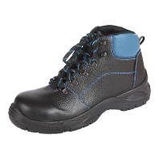

Изображение приведено для общего представления о средстве индивидуальной защиты. При выборе средства индивидуальной защиты следует руководствоваться только требованиями, указанными в текстовой части.

  - Полуботинки кожаные с жестким подноском (мужские, женские)
Полуботинки кожаные облегченные должны быть изготовлены в соответствии с: ГОСТ 12.4.137-2001 «Обувь специальная с верхом из кожи для защиты от нефти, нефтепродуктов, кислот, щелочей, нетоксичной и взрывоопасной пыли. Технические условия» (с Изменением N 1); ГОСТ 28507-99 «Обувь специальная с верхом из кожи для защиты от механических воздействий. Технические условия»; ГОСТ Р 12.4.187-97 «Система стандартов безопасности труда (ССБТ). Обувь специальная кожаная для защиты от общих производственных загрязнений. Общие технические условия»; ГОСТ Р ЕН ИСО 20345-2011 «ССБТ. Средства индивидуальной защиты ног. Обувь защитная. Технические требования» (п. 6.4); ТР ТС 019/2011 «О безопасности средств индивидуальной защиты».
Технические характеристики:
Полуботинки изготовлены методом прямого литья к заготовке верха обуви промежуточного слоя подошвы из полиуретана с ходовым слоем из резины на основе нитрильного каучука.
Верх ботинок изготовлен из натуральной термоустойчивой, водоотталкивающей кожи толщиной 1,8 -2,0 мм. Ботинки завязываются на шнурки и имеют полуглухой клапан-язык, изготовленный из стойкого к истиранию текстильного материала и натуральной кожи. Подкладка ботинка изготовлена из спилка подкладочного и обувного объемного ткано-трикотажного полотна с крупной ячейкой, стойкого к истиранию, воздухопроницаемого. Вкладная стелька выполнена из текстильного материала, имеющего функцию поглощения влаги.
В носочной части стопы выполнен внутренний защитный носок из композитного материала ударной прочностью 200 Дж.
Подошва двухслойная, маслобензостойкая (устойчива к воздействию агрессивной среды: нефть, масла, нефтепродукты, растворы щелочей концентрации до 20%) и изготовлена из полиуретана и износостойкой, термостойкой резины на основе нитрильного каучука. Подошва выдерживает температуру +300^{о}С при кратковременном (60 сек.) контакте с нагретыми поверхностями.
Глубина профиля (протектора) ходового слоя подошвы составляет 5мм. По краям ходовой поверхности расположены ребристые грунтозацепы.
Цвет: черный
Обязательно наличие трудноудаляемого ярлыка с нанесенной маркировкой. Маркировка должна соответствовать ГОСТ 28507-99; ТР ТС 019/2011
Обязательно предоставление Сертификата соответствия / Декларации о соответствии ТР ТС 019/2011.
Эскиз ботинок:

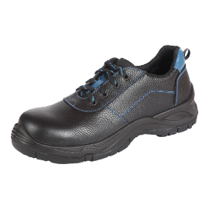

Изображение приведено для общего представления о средстве индивидуальной защиты. При выборе средства индивидуальной защиты следует руководствоваться только требованиями, указанными в текстовой части.

  - Полуботинки кожаные с перфорацией (мужские, женские)
Полуботинки кожаные с перфорацией должны быть изготовлены в соответствии с: ГОСТ 12.4.137-2001 «Обувь специальная с верхом из кожи для защиты от нефти, нефтепродуктов, кислот, щелочей, нетоксичной и взрывоопасной пыли. Технические условия» (с Изменением N 1); ГОСТ 28507-99 «Обувь специальная с верхом из кожи для защиты от механических воздействий. Технические условия»; ГОСТ Р 12.4.187-97 «Система стандартов безопасности труда (ССБТ). Обувь специальная кожаная для защиты от общих производственных загрязнений. Общие технические условия»; ГОСТ Р ЕН ИСО 20345-2011 «ССБТ. Средства индивидуальной защиты ног. Обувь защитная. Технические требования» (п. 6.4); ТР ТС 019/2011 «О безопасности средств индивидуальной защиты».
Технические характеристики:
Материал верха обуви – натуральная кожа толщиной 1,6–1,8 мм с отделкой из современных обувных материалов, что обеспечивает необходимые защитные функции обуви и значительно уменьшает массу.
Подошва – двухслойная, маслобензостойкая (устойчива к воздействию химических факторов – нефтепродукты):
Верхний слой из полиуретана обладает амортизирующими свойствами, гасит ударные нагрузки, а также придает обуви легкость, комфортность и повышенные теплозащитные свойства.
Ходовой слой изготовлен из износостойкого, термостойкого, морозостойкого (–40…+120 °С) термопластичного полиуретана со стойкостью к деформациям и истиранию.
Подошва разработана с учетом современных требований, предъявляемых к специальной обуви относительно внешнего вида и функциональных свойств, имеет спортивную направленность. Рисунок протектора подошвы разнонаправленный обеспечивает хорошую сцепляемость с поверхностями, глубина протектора составляет не менее 2,5 мм. Обладает эффектом самоочищения. По краям ходовой поверхности расположены ребристые грунтозацепы ( в носочной и пяточной частях)
Для защиты от ударов в носочной части стопы в обуви применяются внутренние защитные носки из композитного материала или алюминия ударной прочностью 200 Дж (Мун 200) с прокладкой, препятствующей надавливанию.
В пяточной области или области берцев установлена дополнительная накладка с покрытием ПУ и с лазерной обработкой для дополнительной защиты в области берцев от потертостей и истираний.
Световозвращающий материал и световозвращающие детали в конструкции верха для повышения видимости в темное время суток
Мягкий кант защищает от боковых ударов и обеспечивает комфорт.
Подкладка – текстильный 3Д материал с высокими свойствами воздухопроницаемости и стойкости к истиранию для поддержания оптимального температурного режима внутри изделия.
Колодка имеет оптимальные полнотно-размерные характеристики для защитной обуви, эксплуатируемой в летний и весенне-осенний периоды, обеспечивает комфорт и дает возможность работать целый день, не испытывая дискомфорта и усталости.
Способ крепления обуви на ноге - лента велькро, позволяющая удобно подогнать застёжку под стопу с высоким или низким подъёмом
Облегченная подошва. Снижение усталости при ходьбе обеспечивается за счет дополнительной амортизации в пяточной части подошвы
Верх обуви: натуральная кожа + нубук + световозвращающий текстильный материал.
Подкладка: воздухопроницаемый текстильный материал.
Защитные носки: композитный материал (Мун 200).
Подошва: двухслойная, полиуретан + термопластичный полиуретан.
Метод крепления: литьевой.
Цвет: черный.
Обязательно наличие трудноудаляемого ярлыка с нанесенной маркировкой. Маркировка должна соответствовать ГОСТ 28507-99; ТР ТС 019/2011
Обязательно предоставление Сертификата соответствия / Декларации о соответствии ТР ТС 019/2011.
Эскиз ботинок:
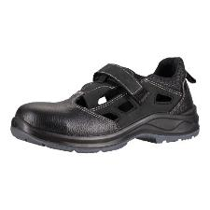
Изображение приведено для общего представления о средстве индивидуальной защиты. При выборе средства индивидуальной защиты следует руководствоваться только требованиями, указанными в текстовой части.

  - Ботинки кожаные с жестким подноском утепленные
Ботинки кожаные с жестким подноском утепленные изготовлены в соответствии с: ГОСТ 12.4.137-2001 «Обувь специальная с верхом из кожи для защиты от нефти, нефтепродуктов, кислот, щелочей, нетоксичной и взрывоопасной пыли. Технические условия (с Изменением N 1)»; ГОСТ 28507-99 Обувь специальная с верхом из кожи для защиты от механических воздействий. Технические условия»; ГОСТ Р 12.4.187-97 «Система стандартов безопасности труда (ССБТ). Обувь специальная кожаная для защиты от общих производственных загрязнений. Общие технические условия»; ГОСТ Р ЕН ИСО 20345-2011 ССБТ. «Средства индивидуальной защиты ног. Обувь защитная. Технические требования» (п. 6.4); ТР ТС 019/2011 «О безопасности средств индивидуальной защиты».
Технические характеристики:
Ботинки изготовлены методом прямого литья к заготовке верха обуви промежуточного слоя подошвы из полиуретана, с ходовым слоем из двухслойной резины на основе нитрильного каучука.
Верх ботинок изготовлен из натуральной термоустойчивой, водоотталкивающей кожи толщиной 1,8 - 2,0 мм. Ботинки завязываются на шнурки и имеют глухой клапан-язык, изготовленный из особопрочного материала и натуральной кожи. Подкладка ботинка и вкладная стелька изготовлены из натурального меха с высотой ворса.
В носочной части стопы внутренний защитный подносок из композитного материала ударной прочностью 200 Дж. В пяточной области и области берцев установлена дополнительная деталь с покрытием ПУ и с лазерной обработкой для дополнительной защиты и фиксации ботинка на стопе, а также для дополнительной защиты от потертостей и царапин. Подошва трехслойная, маслобензостойкая (устойчива к воздействию агрессивной среды: нефть, масла, нефтепродукты, растворы щелочей концентрации до 20%) и изготовлена из двухслойной износостойкой, термостойкой резины на основе нитрильного каучука.
Подошва выдерживает температуру +300^{о}С при кратковременном (60 сек.) контакте с нагретыми поверхностями.
Глубина профиля (протектора) ходового слоя подошвы составляет 5мм.
Цвет ботинок – черный с оранжевыми вставками и световозвращающими элементами
Световозвращающий материал и световозвращающие детали в конструкции верха для обеспечения лучшей видимости в темное время суток
Наличие химических или механических повреждений на изделии не допускается.
Обязательно наличие трудноудаляемого ярлыка с нанесенной маркировкой. Маркировка должна соответствовать ГОСТ 7296-81; ТР ТС 019/2011
Обязательно предоставление Сертификата соответствия / Декларации о соответствии ТР ТС 019/2011.

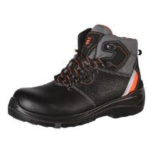
Эскиз ботинок:

Изображение приведено для общего представления о средстве индивидуальной защиты. При выборе средства индивидуальной защиты следует руководствоваться только требованиями, указанными в текстовой части.

  - Сапоги с жестким подноском утепленные
Сапоги, утепленные с жестким подноском изготовлены в соответствии с: ГОСТ 28507-99 «Обувь специальная с верхом из кожи для защиты от механических воздействий», ГОСТ Р 12.4.187- 97 Система стандартов безопасности труда; [ТР ТС 019/2011 Раздел 4 «Требования безопасности», пункт 4.13] специальной обуви включаются в эксплуатационную документацию на специальную обувь.

Технический характеристики
Сапоги утепленные должны быть изготовлены:
Голенище изготовлено из натуральной кожи с полиуретановым покрытием. Галоша – из износостойкой, термостойкой, морозостойкой нитрильной резины. Голенище должно иметь регулировку, которая обеспечит удобство при ходьбе, защиту от ветра и попадания внутрь сапога снега, грязи, пыли и брызг. Протектор подошвы должен обеспечивать хорошее сцепление с обледенелыми и замасленными поверхностями. Соединение галоши и голенища должно быть герметичным и прочным. Вкладная стелька, для обеспечения наилучшей теплоизоляции и отвода влаги от стопы должна быть двухслойной. Наличие антипрокольной неметаллической стельки с применением кевларовых волокон. Утеплитель – вкладной многослойный чулок из нетканого иглопробивного полотна (шерсть натуральная (не менее 80%), полиэфирные волокна с высокой удельной теплоёмкостью, металлизированная плёнка (два слоя), трикотажное флисовое полотно, сдублированное с пенополиуретаном). В носочной части стопы должен быть, композитный (поликарбонатный) подносок ударной прочностью не менее 200 Дж (Мун 200). Высота голенища должна быть не менее 32см. Сапоги должны быть предназначены для эксплуатации в 4 и особом климатическом поясе. Сапоги должны быть теплыми, легкими, мягкими и эргономичными.
Обязательно предоставление Сертификата соответствия / Декларации о соответствии ТР ТС 019/2011, протоколы испытаний для подтверждения физико-механических и защитных свойств.

Эскиз ботинок:
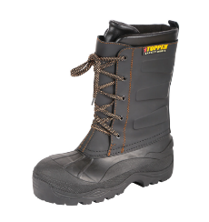
Изображение приведено для общего представления о средстве индивидуальной защиты. При выборе средства индивидуальной защиты следует руководствоваться только требованиями, указанными в текстовой части.

  - Сапоги кожанные с жестким подноском
Сапоги кожаные с жестким подноском изготовлены в соответствии с: ГОСТ 28507-99 «Обувь специальная с верхом из кожи для защиты от механических воздействий», ГОСТ Р 12.4.187- 97 Система стандартов безопасности труда; ТР ТС 019/2011, протоколы испытаний для подтверждения физико-механических и защитных свойств.
Технические характеристики
Кожаные сапоги с защитным композитным подноском, защитный подносок ударной прочностью не менее 200 Дж (Мун 200), с прокладкой препятствующей надавливанию верхнего края на стопу. Подошва трехслойная, состоящая из полиуретана и нитрильной резины. Подошва должно обеспечивать защиту от повышенных температур при контакте с поверхностью нагретой до 160º С в течение 30 минут и до 300º С в течение 60 секунд. Широкие трапециевидные канавки - самоочищающейся протектор. Высота сапог по размерам для мужчин не менее 260 мм, для женщин не менее 240 мм.
В пяточной области или области берцев установлена дополнительная деталь с покрытием ПУ и с лазерной обработкой для дополнительной защиты в области берцев и лучшей фиксации на стопе
Световозвращающий материал и световозвращающие детали в конструкции верха
Материал верха - натуральная водостойкая юфтевая кожа толщиной не менее 1,8 мм. Материал подкладки - микроячеистая сетка.
Глубина профиля (протектора) ходового слоя подошвы должна быть нее менее 4,5 мм. Сапоги должны быть предназначены для эксплуатации в жестких условиях окружающей среды, при ведении горных работ и переработке твердых полезных ископаемых. Сапоги должны быть легкими, мягкими и эргономичными.
Коэффициент трения скольжения по зажиренным поверхностям – не менее 0,2 [ТР ТС 019/2011, Раздел 4 «Требования безопасности», пункт 4.3, подпункт 11].
Глубина профиля (протектора) ходового слоя подошвы должна быть не менее 4,5 мм.
Обязательно предоставление Сертификата соответствия / Декларации о соответствии ТР ТС 019/2011, протоколы испытаний для подтверждения физико-механических и защитных свойств, Заключение Минромторга.

Эскиз ботинок:

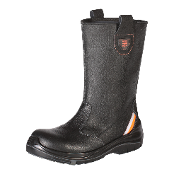
Изображение приведено для общего представления о средстве индивидуальной защиты. При выборе средства индивидуальной защиты следует руководствоваться только требованиями, указанными в текстовой части.

7. Требования к средствам индивидуальной защиты головы

7.1 Общие требования
Наряду с основной функцией – защитой головы от удара, каска должна защищать работающих от механических воздействий, ожогов, от брызг расплавленных материалов или химических веществ.

7.2 Требования к маркировке
Средства индивидуальной защиты головы должны иметь маркировку. Маркировка наносится непосредственно на изделие и на его упаковку. ГОСТ EN 397-2020 Раздел 5 «Требования к эксплуатационным характеристикам», пункт 5.1.5 «Маркировка средств индивидуальной защиты».
К каждой каске следует прилагать следующие точные и полные сведения на языке страны, в которой продают каски:
а) наименование и адрес изготовителя;
б) инструкции или рекомендации по регулировке, надеванию, применению, очистке, дезинфекции, обслуживанию, поддержанию в рабочем состоянии и хранению. Вещества, рекомендуемые для очистки, поддержания в рабочем состоянии или дезинфекции, не должны неблагоприятным образом воздействовать на каску или обладать каким-либо известным потенциально вредным действием на пользователя при применении в соответствии с инструкциями изготовителя;
в) сведения о подходящих дополнительных принадлежностях и соответствующих запасных частях;
г) значение маркировки дополнительных требований в соответствии с 7.2.1, а также сведения об ограничении использования каски ввиду тех или иных неблагоприятных факторов;
д) сведения о сроке эксплуатации каски и ее компонентов;
е) информация об упаковочном материале, применяющемся при транспортировании касок.
7.2.1 На каждой каске должна быть дополнительная литая или тисненая маркировка или наклеена долговечная маркировка, информирующая о соответствии дополнительным требованиям:
Дополнительное требование | Маркировка
Очень низкая температура | -20 °C или -30 °C (в зависимости от соответствия)
Очень высокая температура | +150 °C
Электрическая изоляция | ~ 440 В
Боковая деформация | LD
Брызги металла | MM

7.3 Требования к эксплуатации
Требования к эксплуатационной документации [ТР ТС 019/2011, Раздел 4 «Требования безопасности», пункт 4.13].
Указания по эксплуатации средств индивидуальной защиты рук включаются в эксплуатационную документацию на средства индивидуальной защиты рук и должны содержать:
─ область применения;
─ ограничения применения средств индивидуальной защиты по факторам воздействия, а также по возрастным категориям и состоянию здоровья пользователей (при наличии);
─ порядок использования средств индивидуальной защиты (для средств индивидуальной защиты сложной конструкции);
─ требования к квалификации пользователя, порядок допуска к применению средств индивидуальной защиты (при наличии);
─ вид средства индивидуальной защиты согласно приложению 1 к ТР ТС 019/2011;
─ наименование средства индивидуальной защиты;
─ показатели защитных и эксплуатационных свойств средства индивидуальной защиты согласно требованиям, к информации для приобретателя (пользователя) и условия, при которых эти показатели достигаются;
─ сведения о способах безопасного применения средства индивидуальной защиты;
─ порядок проведения обслуживания и периодических проверок средства индивидуальной защиты (при необходимости);
─ информацию о размере средства индивидуальной защиты в единицах измерения, применяемых в государствах – членах Таможенного союза (при наличии);
─ правила, условия и сроки хранения средства индивидуальной защиты;
─ требования к безопасной транспортировке средств индивидуальной защиты (при наличии таких требований);
─ требования по утилизации средства индивидуальной защиты (при наличии таких требований);
─ единый знак обращения продукции на рынке государств-членов Таможенного союза;
─ обозначение ТР ТС 019/2011, требованиям которого должно соответствовать средство индивидуальной защиты;
─ наименование страны-изготовителя и наименование изготовителя, его юридический адрес;

сведения о документе, в соответствии с которым изготовлено средство индивидуальной защиты;
─ дату изготовления и/или срок хранения или дату истечения срока годности, если они установлены, допускается указание срока хранения с обязательным указанием информации о месте нанесения и способе определения даты изготовления или окончания срока хранения;
─ срок хранения для средств индивидуальной защиты, теряющих защитные свойства в процессе хранения;
─ гарантии изготовителя при использовании изделия по назначению.
Срок хранения (срок годности) изделий, включая срок эксплуатации – 5 лет с даты производства.

Гарантийный срок по качеству изготовления с даты поставки – 6 месяцев при соблюдении всех требований по хранению, эксплуатации и уходу за изделием

7.4. Каска защитная (красная)
ТР ТС 019/2011 «О безопасности средств индивидуальной защиты» EN 397
Функциональные характеристики: Каска защитная предназначена для защиты головы работающих от травм, воздействия воды, пыли, а также для защиты от переменного электрического тока напряжением до 1000 В.
Технические характеристики: Корпус каски выполнен из ударопрочного материала TermotreK или эквивалента. Каска имеет литой фародержатель и улучшенное крепление для кабеля головного светильника. Дополнительное ребро жесткости повышает ударную прочность. Каска оснащена козырьком и должна иметь четырехтотечный подбородный ремень. Внутренняя оснастка имеет текстильные амортизационные ленты и крепится к корпусу в 8-ми точках. Оголовье имеет 3 регулировки по высоте ношения каски и крючки для крепления пелерины. Каска оснащена мягким обтюратором и текстильным подбородочным ремнем с двумя точками крепления. Несущая/затылочная лента имеет храповой механизм, который позволяет плавно регулировать размер (минимально-возможный размер 51, максимально возможный размер 65). В корпусе каски предусмотрены два паза для крепления защитных лицевых щитков и наушников.
Температурный режим: от −50 до +50 °С.
Масса корпуса не более 265г.
Цвет: красный
Обязательно наличие трудноудаляемого ярлыка с нанесенной маркировкой. Маркировка должна соответствовать ТР ТС 019/2011



Изображение приведено для общего представления о средстве индивидуальной защиты. При выборе средства индивидуальной защиты следует руководствоваться только требованиями, указанными в текстовой части.

  - Каска защитная с храповиком и текстильным оголовьем (белая)
Каска должна быть изготовлена в соответствии с ТР ТС 019/2011 «О безопасности средств индивидуальной защиты» EN 397:2012+A1:2012 и должна иметь четырехтотечный подбородный ремень
Функциональные характеристики: Каска предназначена для защиты головы от механических воздействий, от контакта с проводниками под напряжением до 440 В. Благодаря используемым материалам может быть использована при работе с брызгами расплавленного металла – сертифицирована в соответствии с EN 397 с дополнительным требованием: ММ = расплавленный металл (брызги).
Технические характеристики: Корпус каски выполнен из полиэтилена. Каска выполнена с тремя вентиляционными отверстиями. Каска оснащена козырьком, и имеет текстильное оголовье с 6-тью точками крепления. Каска имеет храповой механизм регулировки, который позволяет плавно регулировать размер (минимально-возможный размер 52, максимально возможный размер 61). В корпусе каски предусмотрен адаптер для крепления защитных лицевых щитков и наушников. Каска имеет систему защиты зрения IES, которая дает возможность присоединения открытых очков.
Каска сохраняет свои защитные свойства при температуре от -50°С до +50°С
Масса корпуса 421 г.
Цвет: белый
Обязательно наличие трудноудаляемого ярлыка с нанесенной маркировкой. Маркировка должна соответствовать ТР ТС 019/2011
Обязательно предоставление Сертификата соответствия / Декларации о соответствии ТР ТС 019/2011.
Эскиз:
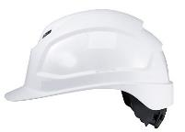

Изображение приведено для общего представления о средстве индивидуальной защиты. При выборе средства индивидуальной защиты следует руководствоваться только требованиями, указанными в текстовой части.

  - Кепи-бейсболка для ИТР
Кепи - бейсболка изготовлена в соответствии с ТР ТС 019/2011 «О безопасности средств индивидуальной защиты»
Ткань смесовая: полиэфир – 65%, хлопок – 35%, плотность 245 г/м².
Цвет: васильковый с темно-синим
Отделка: МВО
Регулировки: хлястик с креплением для регулировки по ширине.
Особенности модели: cветовозвращающие элементы на козырьке, вентиляционные люверсы.
Обязательно наличие маркировки. Маркировка должна соответствовать ТР ТС 019/2011
Обязательно предоставление Сертификата соответствия / Декларации о соответствии ТР ТС 019/2011.

Эскиз:
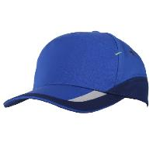

  - Кепи-бейсболка для рабочих
Кепи - бейсболка изготовлена в соответствии с ТР ТС 019/2011 «О безопасности средств индивидуальной защиты»
Ткань смесовая: полиэфир – 67%, хлопок – 33%, плотность 245 г/м².
Цвет: синий
Отделка: МВО
Регулировки: хлястик с креплением для регулировки по ширине.
Обязательно наличие маркировки. Маркировка должна соответствовать ТР ТС 019/2011
Обязательно предоставление Сертификата соответствия / Декларации о соответствии ТР ТС 019/2011.

Эскиз:

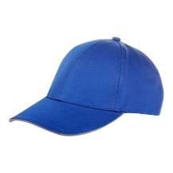

  - Шапка трикотажная
Обязательное декларирование о соответствии: ТР ТС 017/2011

Материал – двухслойное трикотажное полотно (100 ПАН).
Утеплитель: Тинсулейт™, 40 г/м²
Шапка должна быть вязаная с отворотом. Сорт 1. Изделие должно соответствовать требованиям ТР ТС 017/2011
Подтверждение соответствия изделия настоящим требованиям – в соответствие с ТР ТС 017/2011
Цвет: темно-синий

Эскиз:
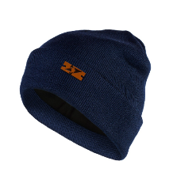

- Нанесение логотипа
Для костюмов летних и зимних логотип расположен на ленте липучке на левом верхнем кармане. Размер наклейки на левом верхнем кармане 25х120 мм.
цвет логотипа:
белый RGB (255;255;255).

Эскиз:

МГЭС
______________ 120 мм___________
Нашивка спереди

9. Перечень поставляемого товара

№ п/п | Код  ЕК МТР | Наименование | Ед.изм. | Кол-во | Срок поставки
Автотранспортный участок
 | 937698 | Ботинки кожаные с жестким подноском р.43 | пара | 1 | апрель
 | 1206806 | Жилет сигнальный р.104-108 | шт. | 1 | апрель
 | 937871 | Каска защитная (красная) р.52-61 | шт. | 1 | апрель
 | 936714 | Костюм рабочий мужской летний в корпоративном стиле р.96-100/182-188 | компл. | 1 | апрель
 | 937183 | Костюм рабочий мужской утепленный в корпоративном стиле р.96-100/182-188 | компл. | 1 | август
Группа охраны труда и промышленной безопасности
 | 1084052 | Полуботинки кожаные с перфорацией р.41 | пара | 2 | апрель
 | 936445 | Костюм мужской летний для ИТР в корпоративном стиле р.96-100/170-176 | компл. | 1 | апрель
Производственно-технический отдел
 | 1101269 | Полуботинки кожаные с перфорацией р.38 | пара | 1 | апрель
 | 1264531 | Полуботинки кожаные с перфорацией р.42 | пара | 1 | апрель
 | 1015638 | Каска защитная белая р.52-61 | шт. | 1 | апрель
 | 936484 | Костюм женский летний для ИТР в корпоративном стиле р.96-100/170-176 | компл. | 1 | апрель
 | 937020 | Костюм женский утепленный в корпоративном стиле р.96-100/170-176 | компл. | 1 | август
Группа по реализации программы комплексной модернизации
 | 936445 | Костюм мужской летний для ИТР в корпоративном стиле р.96-100/170-176 | компл. | 1 | апрель
Управление
 | 1084057 | Полуботинки кожаные с перфорацией р.44 | пара | 2 | апрель
 | 1084058 | Полуботинки кожаные с перфорацией р.45 | пара | 1 | апрель
 | 889975 | Сапоги с жестким подноском утепленные р.44 | пара | 1 | август
 | 889976 | Сапоги с жестким подноском утепленные р.45 | пара | 1 | август
 | 936450 | Костюм мужской летний для ИТР в корпоративном стиле р.104-108/182-188 | компл. | 1 | апрель
 | 936451 | Костюм мужской летний для ИТР в корпоративном стиле р.104-108/194-200 | компл. | 1 | апрель
 | 936455 | Костюм мужской летний для ИТР в корпоративном стиле р.112-116/194-200 | компл. | 1 | апрель
Группа материально-технического снабжения
 | 936477 | Костюм женский летний для ИТР в корпоративном стиле р.88-92/146-152 | компл. | 1 | апрель
 | 936483 | Костюм женский летний для ИТР в корпоративном стиле р.96-100/158-164 | компл. | 1 | апрель
 |  | Полуботинки кожаные с перфорацией р.35 | пара | 1 | апрель
Отдел административно-хозяйственного обеспечения
 | 1101267 | Полуботинки кожаные с перфорацией р.36 | пара | 1 | апрель
 | 1101269 | Полуботинки кожаные с перфорацией р.38 | пара | 1 | апрель
 | 936756 | Костюм рабочий женский летний в корпоративном стиле р.104-108/158-164 | компл. | 2 | апрель
 | 936746 | Костюм рабочий женский летний в корпоративном стиле р.88-92/158-164 | компл. | 1 | апрель
Участок гидротехнических сооружений
 | 1084055 | Полуботинки кожаные с перфорацией р.43 | пара | 1 | апрель
 | 1084057 | Полуботинки кожаные с перфорацией р.44 | пара | 1 | апрель
 | 1084058 | Полуботинки кожаные с перфорацией р.45 | пара | 1 | апрель
 | 1101269 | Полуботинки кожаные с перфорацией р.38 | пара | 1 | апрель
 | 896489 | Кепи-бейсболка для ИТР р.54-62 | шт. | 2 | апрель
 | 896489 | Кепи-бейсболка для рабочих р.54-62 | шт. | 4 | апрель
 | 937871 | Каска защитная (красная) р.52-61 | шт. | 4 | апрель
 | 1015638 | Каска защитная белая р.52-61 | шт. | 2 | апрель
 | 1108140 | Комбинезон одноразовый р.XXXL | шт. | 30 | апрель
 | 936484 | Костюм женский летний для ИТР в корпоративном стиле р.96-100/170-176 | компл. | 1 | апрель
 | 937020 | Костюм женский утепленный в корпоративном стиле р.96-100/170-176 | компл. | 1 | август
 | 936712 | Костюм рабочий мужской летний в корпоративном стиле р.96-100/158-164 | компл. | 1 | апрель
 | 936713 | Костюм рабочий мужской летний в корпоративном стиле р.96-100/170-176 | компл. | 1 | апрель
 | 937181 | Костюм рабочий мужской утепленный в корпоративном стиле р.96-100/158-164 | компл. | 2 | август
 | 937182 | Костюм рабочий мужской утепленный в корпоративном стиле р.96-100/170-176 | компл. | 1 | август
Механический участок
 | 937695 | Ботинки кожаные с жестким подноском р.40 | пара | 1 | апрель
 | 937697 | Ботинки кожаные с жестким подноском р.42 | пара | 3 | апрель
 | 937698 | Ботинки кожаные с жестким подноском р.43 | пара | 1 | апрель
 | 1084055 | Полуботинки кожаные с перфорацией р.43 | пара | 1 | апрель
 | 937699 | Ботинки кожаные с жестким подноском р.44 | пара | 2 | апрель
 | 890087 | Ботинки кожаные с жестким подноском утепленные р.40 | пара | 1 | август
 | 890089 | Ботинки кожаные с жестким подноском утепленные р.42 | пара | 1 | август
 | 896489 | Кепи-бейсболка для ИТР р.54-62 | шт. | 1 | апрель
 | 896489 | Кепи-бейсболка для рабочих р.54-62 | шт. | 4 | апрель
 | 937871 | Каска защитная (красная) р.52-61 | шт. | 6 | апрель
 | 1015638 | Каска защитная белая р.52-61 | шт. | 1 | апрель
 | 936717 | Костюм рабочий мужской летний в корпоративном стиле р.104-108/170-176 | компл. | 1 | апрель
 | 936721 | Костюм рабочий мужской летний в корпоративном стиле р.112-116/170-176 | компл. | 2 | апрель
 | 936708 | Костюм рабочий мужской летний в корпоративном стиле р.88-92/158-164 | компл. | 1 | апрель
 | 937190 | Костюм рабочий мужской утепленный в корпоративном стиле р.112-116/170-176 | компл. | 2 | август
 | 937177 | Костюм рабочий мужской утепленный в корпоративном стиле р.88-92/158-164 | компл. | 1 | август
 | 937182 | Костюм рабочий мужской утепленный в корпоративном стиле р.96-100/170-176 | компл. | 1 | август
 | 892358 | Плащ влагозащитный р.104-108/170-176 | шт. | 2 | апрель
 | 892362 | Плащ влагозащитный р.112-116/170-176 | шт. | 1 | апрель
 | 892354 | Плащ влагозащитный р.96-100/170-176 | шт. | 1 | апрель
 | 892355 | Плащ влагозащитный р.96-100/182-188 | шт. | 1 | апрель
Оперативная группа
 | 1206814 | Жилет сигнальный р.96-100 | шт. | 6 | апрель
 | 1206806 | Жилет сигнальный р.104-108 | шт. | 1 | апрель
Электрогруппа
 | 936717 | Костюм рабочий мужской летний в корпоративном стиле р.104-108/170-176 | компл. | 1 | апрель
 | 892359 | Плащ мужской влагозащитный р.104-108/182-188 | шт. | 1 | апрель
 | 892354 | Плащ мужской влагозащитный р.96-100/170-176 | шт. | 1 | апрель
 | 1084054 | Полуботинки кожаные с перфорацией р.42 | пара | 1 | апрель
 | 1084055 | Полуботинки кожаные с перфорацией р.43 | пара | 1 | апрель
Электротехническая лаборатория
 | 1015638 | Каска защитная белая р.52-61 | шт. | 2 | апрель
 | 896489 | Кепи-бейсболка для ИТР р.54-62 | шт. | 5 | апрель
 | 936445 | Костюм мужской летний для ИТР в корпоративном стиле р.96-100/170-176 | компл. | 1 | апрель
 | 936450 | Костюм мужской летний для ИТР в корпоративном стиле р.104-108/182-188 | компл. | 1 | апрель
 | 936454 | Костюм мужской летний для ИТР в корпоративном стиле р.112-116/182-188 | компл. | 1 | апрель
 | 936446 | Костюм мужской летний для ИТР в корпоративном стиле р.96-100/182-188 | компл. | 1 | апрель
 | 936990 | Костюм мужской утепленный ИТР в корпоративном стиле р.112-116/182-188 | компл. | 1 | август
 | 936981 | Костюм мужской утепленный ИТР в корпоративном стиле р.96-100/170-176 | компл. | 1 | август
 | 892354 | Плащ влагозащитный р.96-100/170-176 | шт. | 1 | апрель
 | 1084058 | Полуботинки кожаные с перфорацией р.45 | пара | 1 | апрель
 | 896030 | Шапка трикотажная | шт. | 3 | апрель

Разработал:

Старший специалист по социальной инфраструктуре
и обеспечению СИЗ АО «МГЭС» Н.А. Тихонова

Согласовано:

Директор по персоналу АО «МГЭС» Н.В. Вишняков

Приложение № 1 к техническому заданию

- Таблица размеров для мужской одежды
Размеры мужской одежды должны соответствовать росту и обхвату груди типовой фигуры человека, указанных в таблицах.
Таблица 1 – Роста мужской одежды
Рост типовой фигуры, см | Интервал роста человека, см
146;152 | От 143 до 155 включительно
158;164 | свыше 155 до 167 включительно
170;176 | свыше 167 до 179 включительно
182;188 | свыше 179 до 191 включительно
194;200 | свыше 191 до 203 включительно
Таблица 2 – Размеры мужской одежды
Размер  одежды (обхват груди типовой фигуры), см | Полуобхват груди типовой фигуры, см | Интервал обхвата груди человека, см | Интервал обхвата талии, см
80;84 | 40;42 | от 78 до 86 включительно | От 56 до 76
88;92 | 44;46 | свыше 86 до 94 включительно | От 64 до 84
96;100 | 48;50 | свыше 94 до 102 включительно | От 72 до 92
104;108 | 52;54 | свыше 102 до 110 включительно | От 80 до 100
112;116 | 56;58 | свыше 110 до 118 включительно | От 88 до 108
120;124 | 60;62 | свыше 118 до 126 включительно | От 96 до 116
128;132 | 64;66 | свыше 126 до 134 включительно | От 104 до 124
136;140 | 68;70 | свыше 134 до 142 включительно | От 112 до 132

- Таблица размеров для женской одежды
Размеры женской одежды должны соответствовать росту и обхвату груди типовой фигуры человека, указанных в таблицах.
Таблица 1 – Роста женской одежды
Рост типовой фигуры, см | Интервал роста человека, см
146;152 | От 143 до 155 включительно
158;164 | свыше 155 до 167 включительно
170;176 | свыше 167 до 179 включительно
182;188 | свыше 179 до 191 включительно
Таблица 2 – Размеры женской одежды
Размер  одежды (обхват груди типовой фигуры), см | Полуобхват груди типовой фигуры, см | Интервал обхвата груди человека, см | Интервал обхвата талии, см
80;84 | 40;42 | от 78 до 86 включительно | От 56 до 76
88;92 | 44;46 | свыше 86 до 94 включительно | От 64 до 84
96;100 | 48;50 | свыше 94 до 102 включительно | От 72 до 92
104;108 | 52;54 | свыше 102 до 110 включительно | От 80 до 100
112;116 | 56;58 | свыше 110 до 118 включительно | От 88 до 108
120;124 | 60;62 | свыше 118 до 126 включительно | От 96 до 116
128;132 | 64;66 | свыше 126 до 134 включительно | От 104 до 124
136;140 | 68;70 | свыше 134 до 142 включительно | От 112 до 132
144;148 | 72;74 | свыше 142 до 150 включительно | От 150 до 166

